Информационная система «Управление бюджетным процессом Ленинградской области»
Подсистема бюджетного учета учреждений

Рабочая инструкция по документу «Заявка-обоснование закупки товаров, работ, услуг малого объема через подотчетное лицо (код формы 0510521)» (способ выдачи денежных средств в наличной или безналичной форме)

на 38 листах

2026 год
Оглавление
Термины и определения 4
УЧАСТНИКИ ПРОЦЕССА 4
1 ЭТАП СОЗДАНИЕ ДОКУМЕНТА 5
2 ЭТАП ПОДПИСАНИЕ ОТВЕТСТВЕННЫМ ЛИЦОМ КОНТРАКТНОЙ СЛУЖБЫ 14
3 ЭТАП ПОДПИСАНИЕ ОТВЕТСТВЕННЫМ ЛИЦОМ ФИНАНСОВО-ЭКОНОМИЧЕСКОГО ПОДРАЗДЕЛЕНИЯ 15
4 ЭТАП НАЗНАЧЕНИЕ ПОДОТЧЕТНОГО ЛИЦА РУКОВОДИТЕЛЕМ ПОДРАЗДЕЛЕНИЯ 18
5 ЭТАП ПОДПИСАНИЕ ПОДОТЧЕТНЫМ ЛИЦОМ 20
6 ЭТАП ОЗНАКОМЛЕНИЕ ОТВЕТСТВЕННЫМ ИСПОЛНИТЕЛЕМ С РЕЗУЛЬТАТОМ ПОДПИСАНИЯ 22
7 ЭТАП ПОДПИСАНИЕ РУКОВОДИТЕЛЕМ СТРУКТУРНОГО ПОДРАЗДЕЛЕНИЯ 23
8 ЭТАП ПОДПИСАНИЕ БУХГАЛТЕРОМ 25
9 ЭТАП ПОДПИСАНИЕ РУКОВОДИТЕЛЕМ УЧРЕЖДЕНИЯ 27
10 ЭТАП ОТРАЖЕНИЕ ДОКУМЕНТА В УЧЕТЕ 29
11 ЭТАП ОЗНАКОМЛЕНИЕ ОТВЕТСТВЕННЫМ ИСПОЛНИТЕЛЕМ С РЕЗУЛЬТАТОМ ИСПОЛНЕНИЯ ЗАДАЧИ 32
Приложения 33

Заявка-обоснование закупки товаров, работ, услуг малого объема через подотчетное лицо (ф. 0510521) применяется в случае принятия решения о закупке товаров, работ, услуг подотчетным лицом (работником) субъекта учета для хозяйственных нужд субъекта учета или в целях обеспечения хозяйственных нужд другого учреждения в соответствии с переданными полномочиями по закупке товаров, работ, услуг, за исключением закупок, сведения о которых составляют государственную тайну, а также применяется при оформлении выдачи денежных документов (например, талонов на бензин, почтовых марок) под отчет подотчетному лицу в целях приобретения им товаров, работ, услуг.
Заявка формируется после проведения закупочных процедур по закупке малого объема товаров, работ, услуг ответственным лицом контрактной службы (контрактным управляющим) субъекта учета или ответственным лицом комиссии по осуществлению закупок, уполномоченным председателем указанной комиссии. Заявка формируется с учетом Плана-графика закупок товаров, работ, услуг, Положения о закупках и информации о результатах закупки.
В данной инструкции описано оформление Заявки-обоснования закупки товаров, работ, услуг малого объема через подотчетное лицо (ф. 0510521) в случае выдачи подотчетному лицу денежных средств (в наличной или безналичной форме).

Термины и определения

Обозначение,  сокращение | Определение
ДГУ | Подсистема, реализованная на платформе 1С: Документооборот
Подсистема бюджетного учета учреждений, ПБУУ | Подсистема автоматизации бюджетного (бухгалтерского) учета финансового – хозяйственной деятельности, а также формирования бухгалтерских проводок, регламентированной бюджетной, налоговой и статистической отчетности казенных, бюджетных, автономных учреждений Ленинградской области
АЦК-Финансы | Подсистема «АЦК-Финансы» информационной системы «Управление бюджетным процессом Ленинградской области»
УКЭП, ЭП | Квалифицированная электронная подпись – наличие ключа электронной подписи (уникальная последовательность символов для создания электронной подписи) и ключа проверки электронной подписи (уникальная последовательность символов, однозначно связанная с ключом электронной подписи и предназначенная для проверки подлинности электронной подписи), указанного в сертификате
ПЭП | Электронная подпись, которая посредством использования кодов, паролей или иных средств подтверждает факт формирования электронной подписи определенным лицом

УЧАСТНИКИ ПРОЦЕССА
Обозначение, сокращение | Определение
Ответственный исполнитель | Ответственный исполнитель, лицо уполномоченное на создание (формирование) документа
Бухгалтер | Лицо ответственное за ведение бухгалтерского учета
Подотчетное лицо | Подотчетное лицо
Руководитель структурного подразделения | Руководитель структурного подразделения
Ответственное лицо контрактной службы | Ответственное лицо контрактной службы
Руководитель финансово-экономического подразделения | Руководитель финансово-экономического подразделения
Руководитель | Руководитель учреждения (иное уполномоченное лицо)

1 ЭТАП СОЗДАНИЕ ДОКУМЕНТА
Начало процесса в ДГУ.
  - Выполните авторизацию, используя учетные данные пользователя с ролью «Ответственный исполнитель».
- При способе выдачи средств: наличные/безналичные - Ответственное лицо контрактной службы
1.2. Зайдите в раздел «Документы и файлы» и откройте «Документы внутренние».
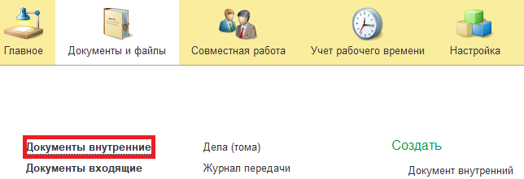
1.3. Нажмите на кнопку «Создать».
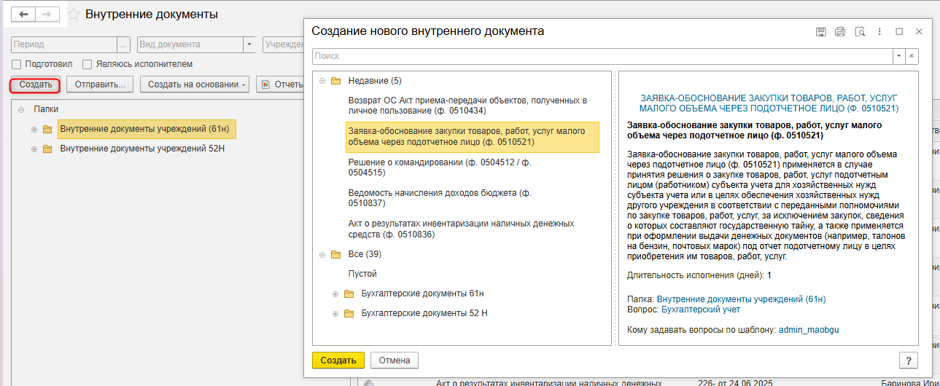
1.4. Откройте папку «Бухгалтерские документы 61Н» или папку «Недавние», выделите «Заявка-обоснование закупки товаров, работ, услуг малого объема через подотчетное лицо (ф. 0510521)». Нажмите на кнопку «Создать».
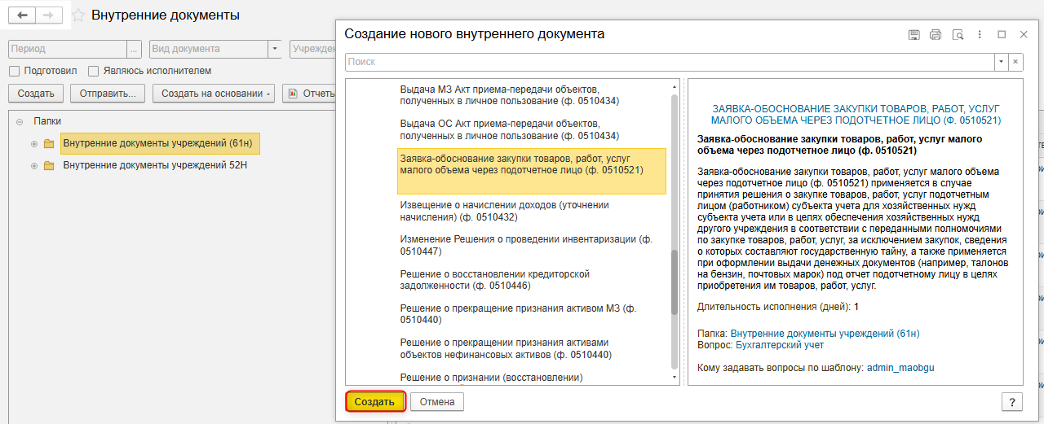
1.5. Закладка «Реквизиты».
1.5.1. При создании нового документа в разделе Реквизиты дата заполняется автоматически. В поле указан плановый срок исполнения обработки внутреннего документа по шаблону, установленный правилами внутреннего документооборота.
Редактирование поля «Срок» доступно Ответственному исполнителю за документ до момента записи документа.
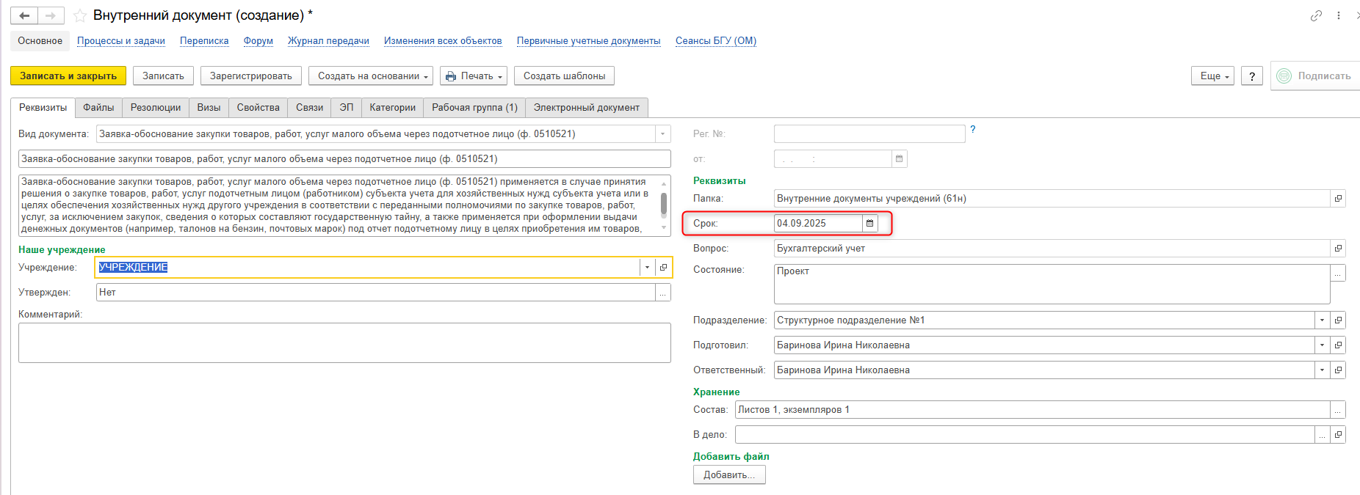
1.5.2. Прикрепите скан-копии документа-основания в нижней части вкладки «Реквизиты» перейдите в раздел «Добавить файл» и нажмите кнопку «Добавить», затем выберите опцию «Загрузить с диска», чтобы загрузить файл.
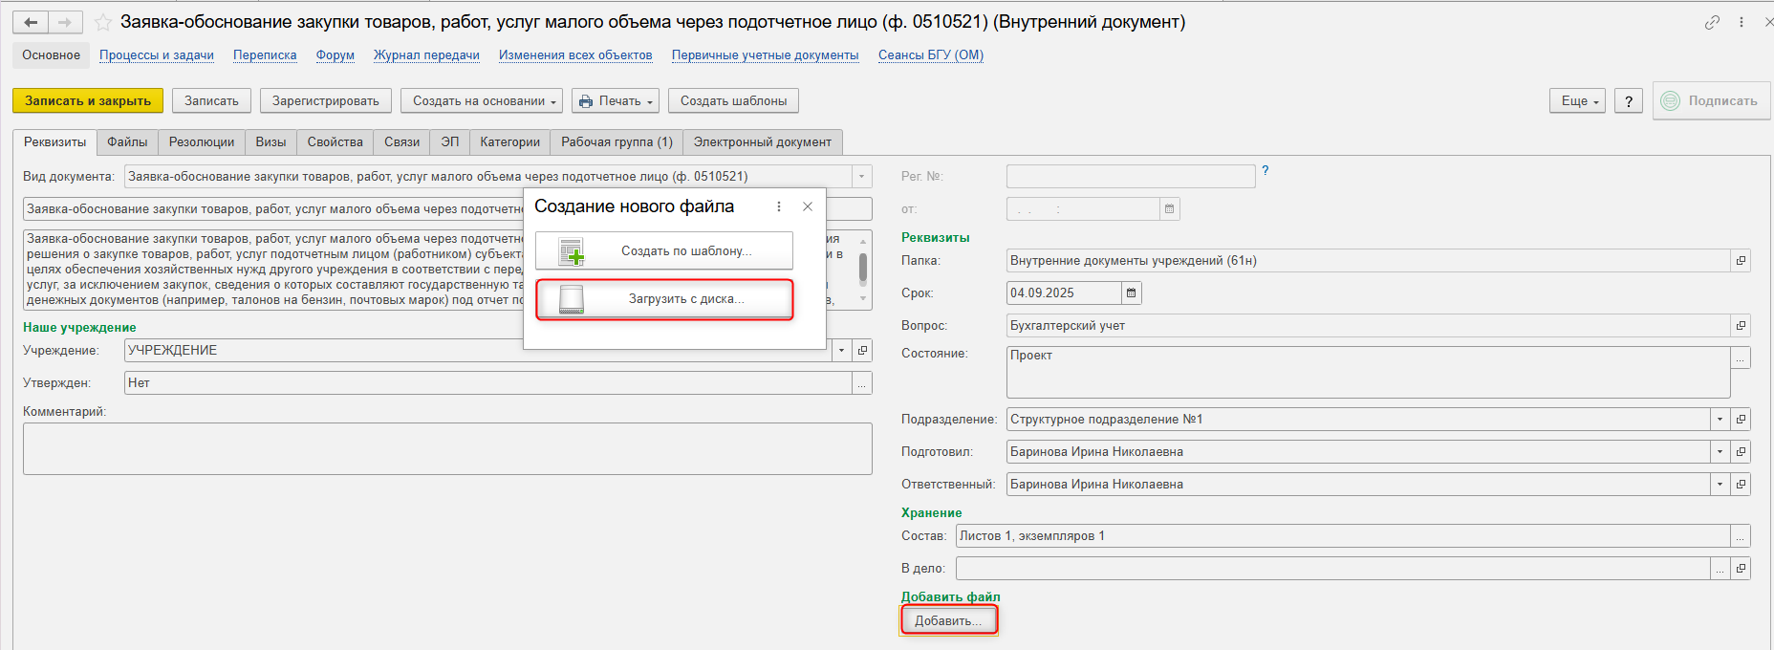
На закладке «Файл» присоединился файл.
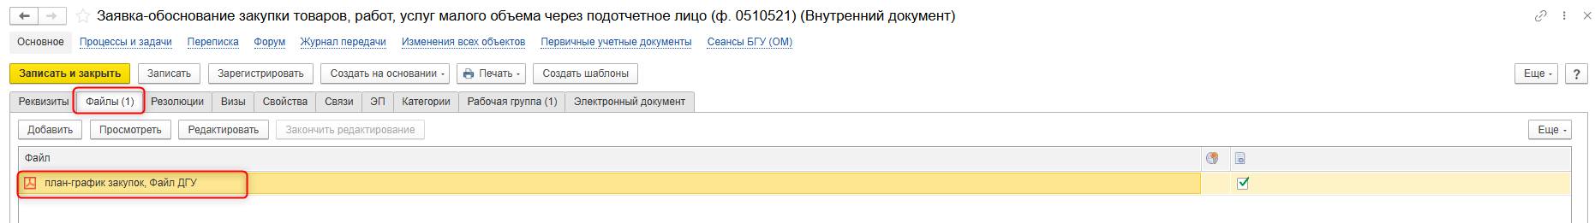
Программа выдаст сообщение о необходимости подписать присоединенный файл. Нажимаем «ОК».
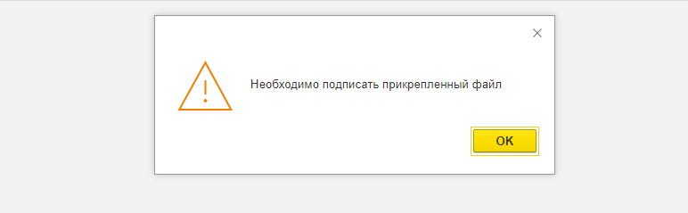
Нажмите на кнопку «Еще», выбрать «ЭП и шифрование» и «Подписать ПЭП».
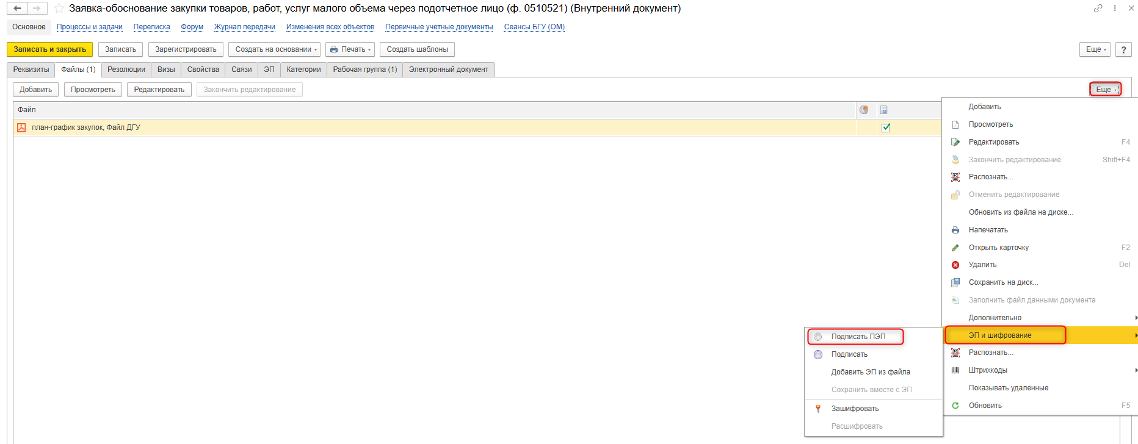
В открывшемся окне «Подписание файла» нажмите на кнопку «Подписать».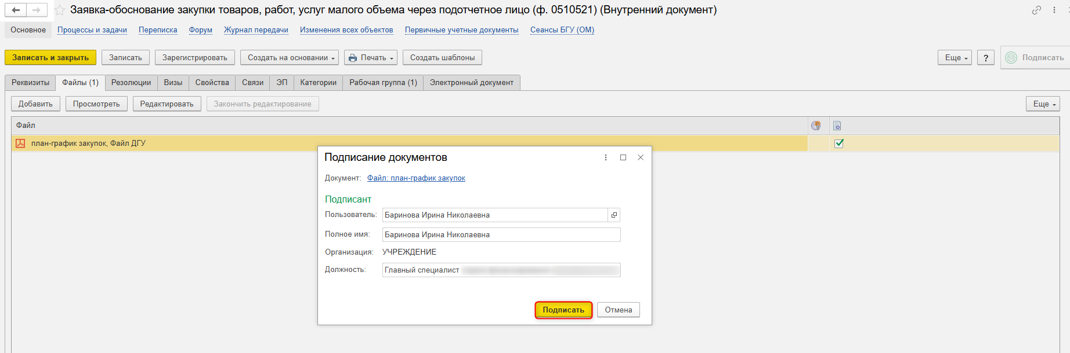
1.6. Перейдите на закладку «Электронный документ».

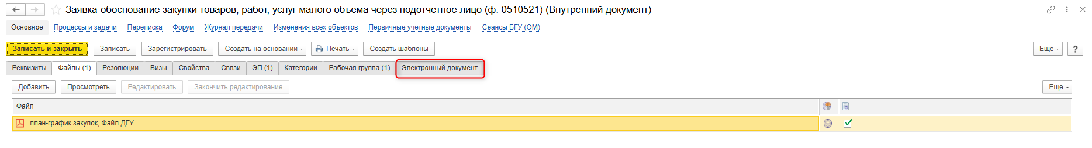
Если нет прикрепляемого документа, то при переходе на закладку «Электронный документ» выйдет сообщение «Для работы с электронной формой документ должен быть записан. Записать?». Нажать «Да».
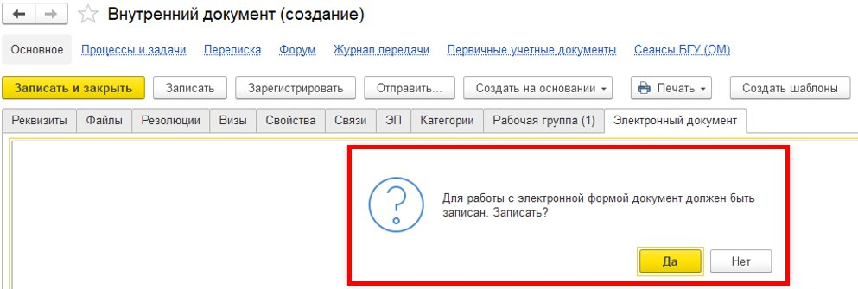
1.7 В шапке документа заполните поле «Подотчетное лицо» из справочника «Сотрудники». Выделите подотчетное лицо (сотрудника) и нажмите на кнопку «Выбрать». Если сотрудник контрактной службы не знает подотчетного лица выбрать руководителя подразделения.
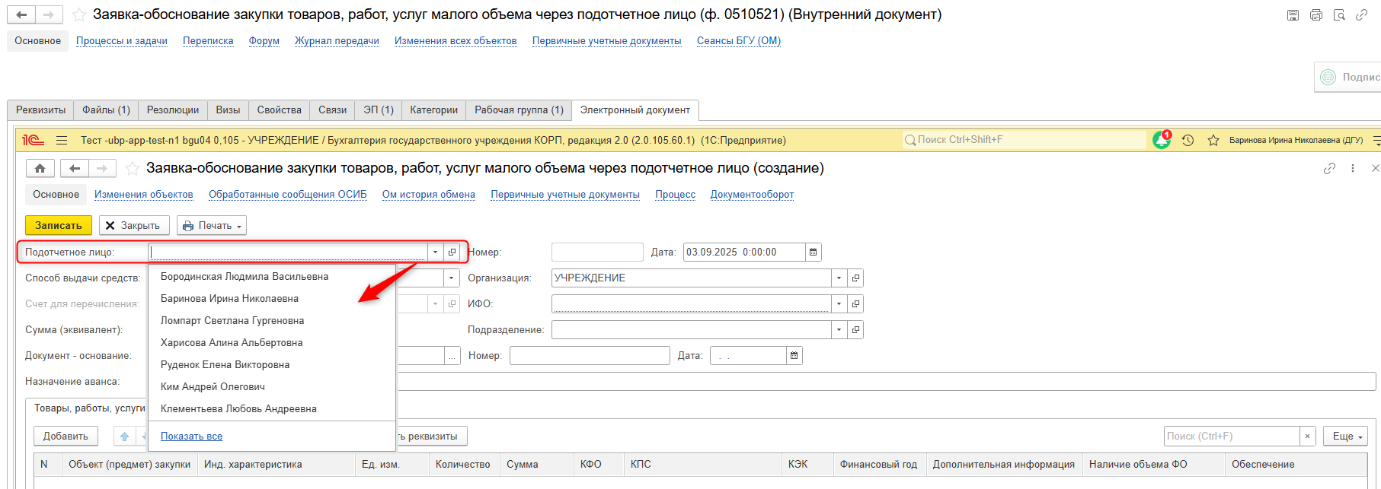
1.8. В шапке документа заполните поля: «Документ-основание» (реквизиты документа, на основании которого проводится закупка).
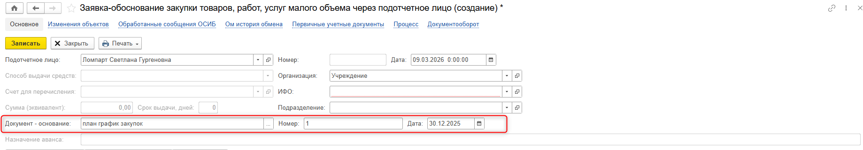

1.9. В табличной части на закладке Товары, работы, услуги укажите:
- код и наименование объекта (предмета) закупки в соответствии с Общероссийским классификатором продукции по видам экономической деятельности (ОКПД2) соответственно.
- индивидуальные характеристики объекта (предмета) закупки (функциональные характеристики (потребительские свойства), технические и качественные характеристики, а также эксплуатационные характеристики) (при необходимости);
- наименование единицы измерения;
- количество;
- предельная стоимость товара (работы, услуги) соответственно;
- финансовый год, за счет объема финансового обеспечения которого осуществляется закупка.
Сумма (эквивалент) в шапке документа заполнится автоматически на основании суммы, указанной в табличной части.
Графы Количество, Цена, Сумма – заполняются вручную.
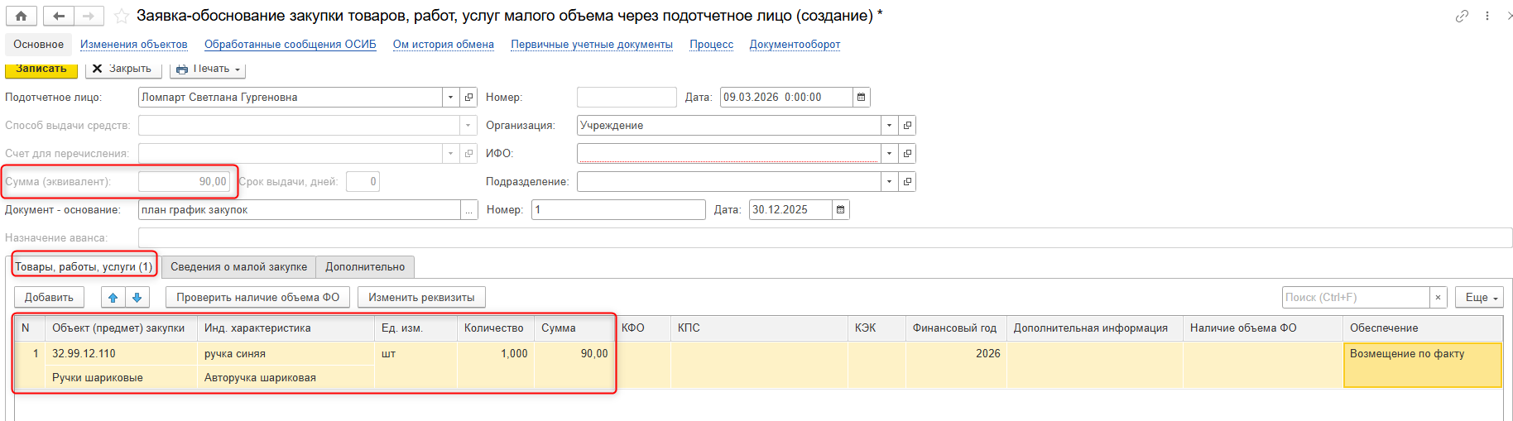
1.10. На закладке «Товары, работы, услуги» заполните поле «Основание принятия обязательства».
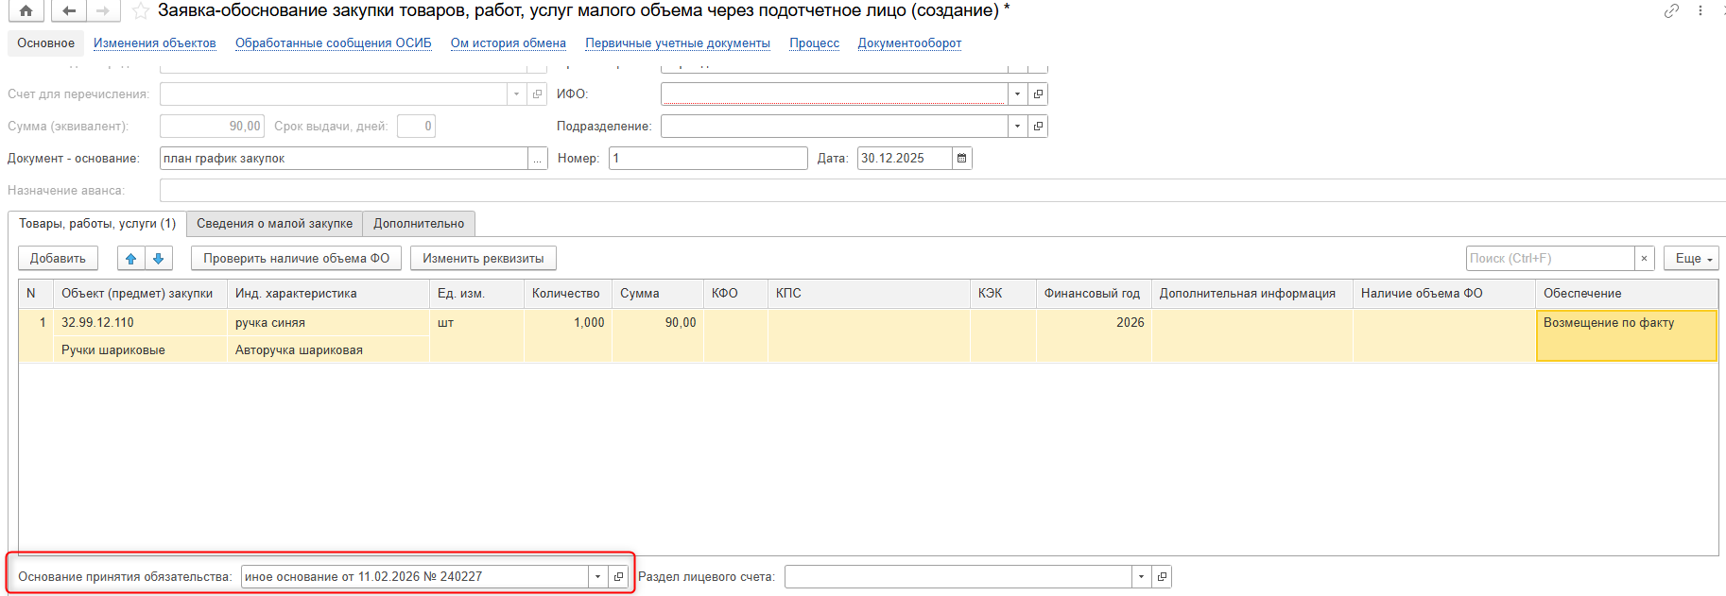
1.11. На закладке «Сведения о малой закупке».
Код и наименование объекта (предмета) закупки по ОКПД2, индивидуальные характеристики объекта (предмета) закупки заполняются автоматически из закладки «Товары, работы, услуги».
При осуществлении закупки подотчетным лицом после окончания процедур закупок, предусмотренных в случаях использования единой информационной системы в сфере закупок или иных информационных ресурсов в сфере закупок (например, единый агрегатор торговли, региональная или муниципальная информационная система в сфере закупок), указывается значение «электронно».
При осуществлении закупки товаров, работ, услуг подотчетным лицом без использования единой информационной системы в сфере закупок или иных информационных ресурсов в сфере закупок, в случаях, предусмотренных законодательством о закупках, указывается значение «не электронно».
Идентификационный код закупки заполняется в случае осуществления закупки товаров (работ, услуг) в соответствии с законодательством Российской Федерации для обеспечения государственных и муниципальных нужд.
Поле документ закупки не заполняется в случае осуществления закупки без использования единой информационной системы в сфере закупок или иных информационных ресурсов в сфере закупок.
Поле статус закупки «состоялась», «не состоялась» не заполняется в случае осуществления закупки без использования единой информационной системы в сфере закупок или иных информационных ресурсов в сфере закупок.
Контракт, договор заполняется при наличии.
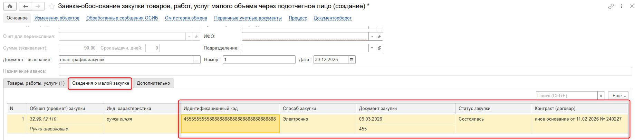
1.12. На закладке «Дополнительно» заполните поля:
При способе выдачи средств: наличные/безналичные
- Руководитель учреждения – заполняется автоматически на основании заполнения карточки «Организация»;
- Руководитель подразделения;
- Ответственное лицо контрактной службы;
- Ответственный исполнитель бухгалтерской службы (указывается сотрудник бухгалтерии);
- Ответственное лицо финансово-экономического подразделения».
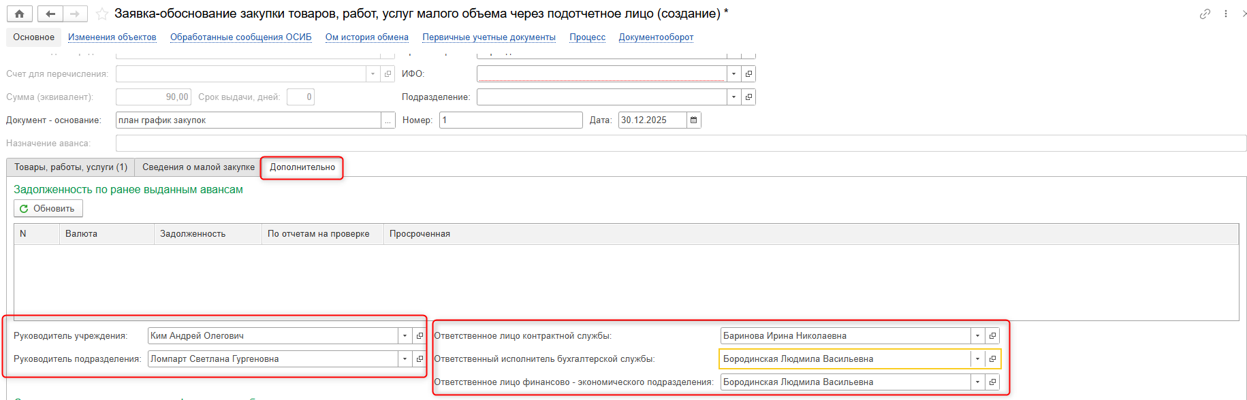
1.16. Нажмите на кнопку «Записать». При записи документа выйдет сообщение «Документ записан».
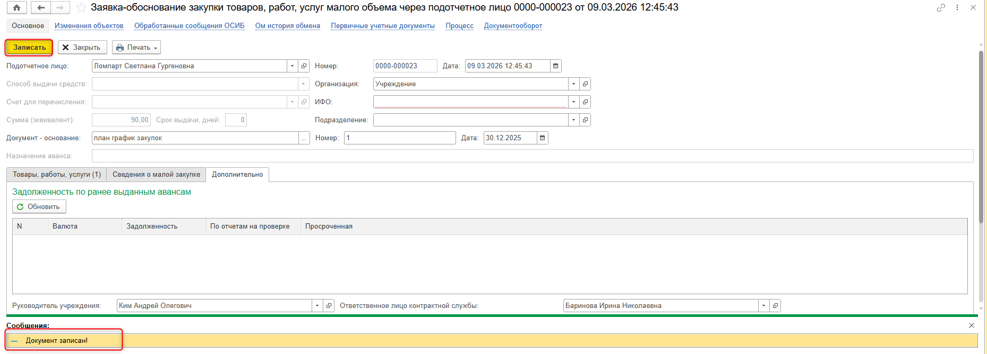
Нажмите на кнопку в нижней левой части экрана «Отправить на подписание».
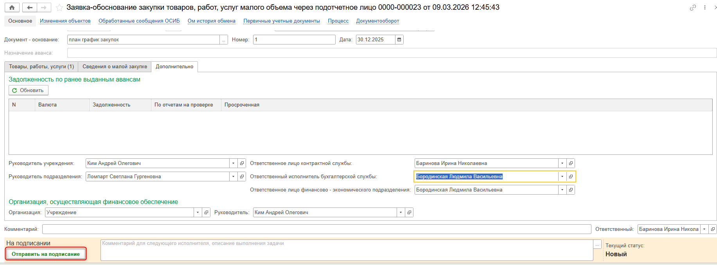
Нажмите на кнопку «Закрыть».
1.17. Нажмите на кнопку «Зарегистрировать».
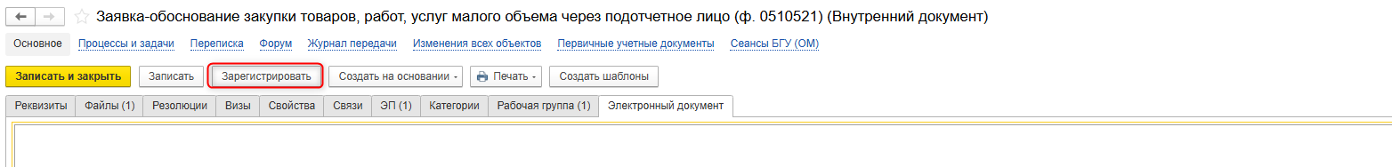
1.18. Автоматически открывается окно запуска процесса по шаблону:
- при выборе способа выдачи средств: в наличной форме или безналичной форме при регистрации запускается шаблон документа Заявка-обосн. зак тов работ, услуг малого объема через подотчет (нал или безнал)
Нажмите на кнопку «Перейти к запуску процесса».
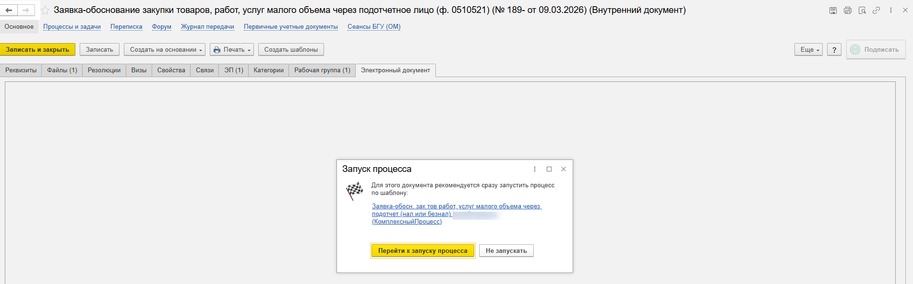
1.19. Нажмите на кнопку «Стартовать и закрыть».
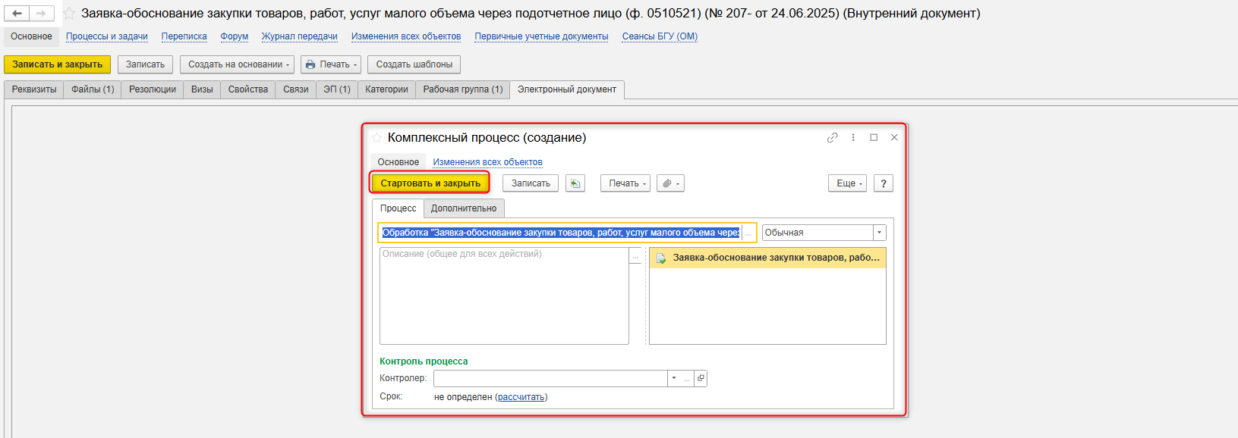
1.20. Для проверки статуса процесса откройте закладку «Процессы и задачи», определите кому направлена задача
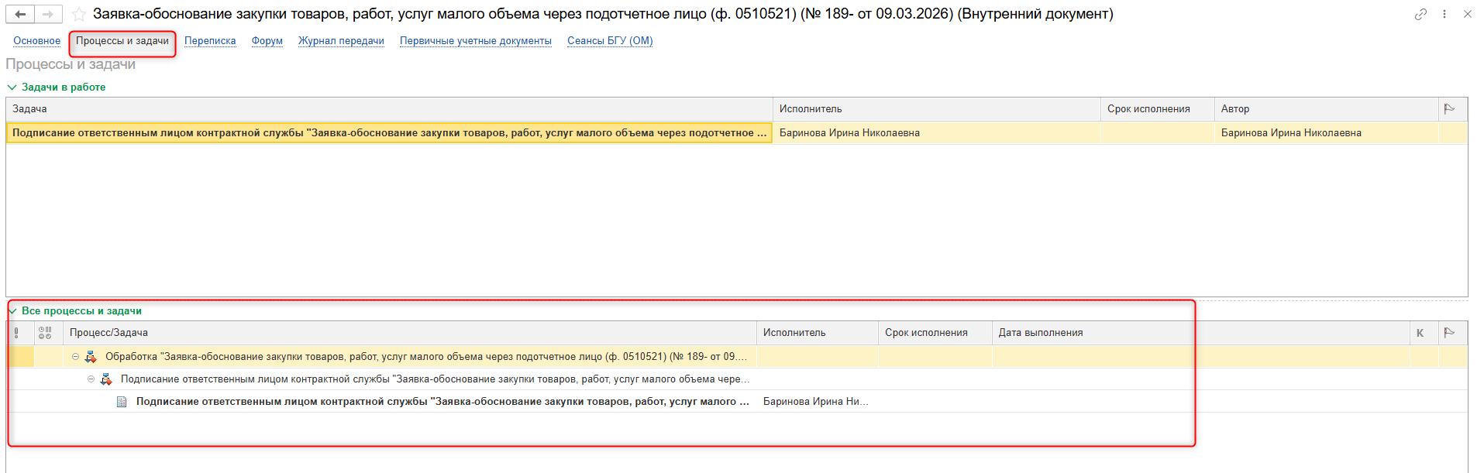

2 ЭТАП ПОДПИСАНИЕ ОТВЕТСТВЕННЫМ ЛИЦОМ КОНТРАКТНОЙ СЛУЖБЫ
Продолжение процесса в ДГУ.
2.1. Выполните авторизацию, используя учетные данные пользователя с ролью «Ответственное лицо контрактной службы».
2.2. На начальной странице обновите «Задачи мне» по кнопке «Обновить» (1). В списке задач отобразится задача «Подписание ответственным лицом контрактной службы «Заявка-обоснование закупки товаров, работ, услуг малого объема через подотчетное лицо (ф. 0510521) …»». Нажмите на кнопку «Принять к исполнению» (2).
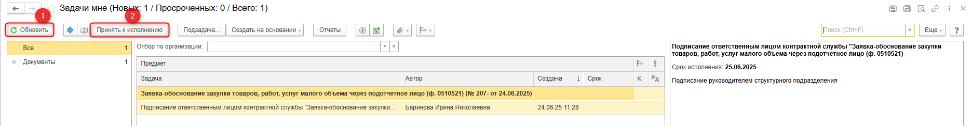
2.3. В предмете задачи «Заявка-обоснование закупки товаров, работ, услуг малого объема через подотчетное лицо (ф. 0510521)» есть возможность открыть pdf-файл «Заявка-обоснование закупки товаров, работ, услуг малого объема через подотчетное лицо (ф. 0510521)» и ознакомиться с данными документа.
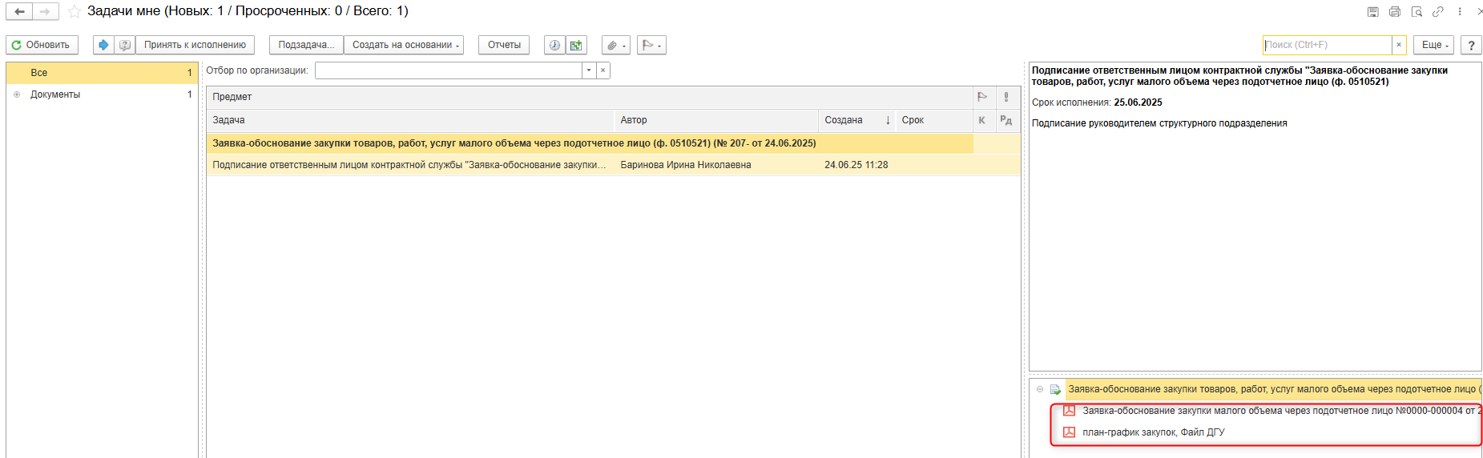
2.4. Нажмите на кнопку «Подписать ПЭП». Появится окно «Подписание документов» нажать на кнопку «Подписать».
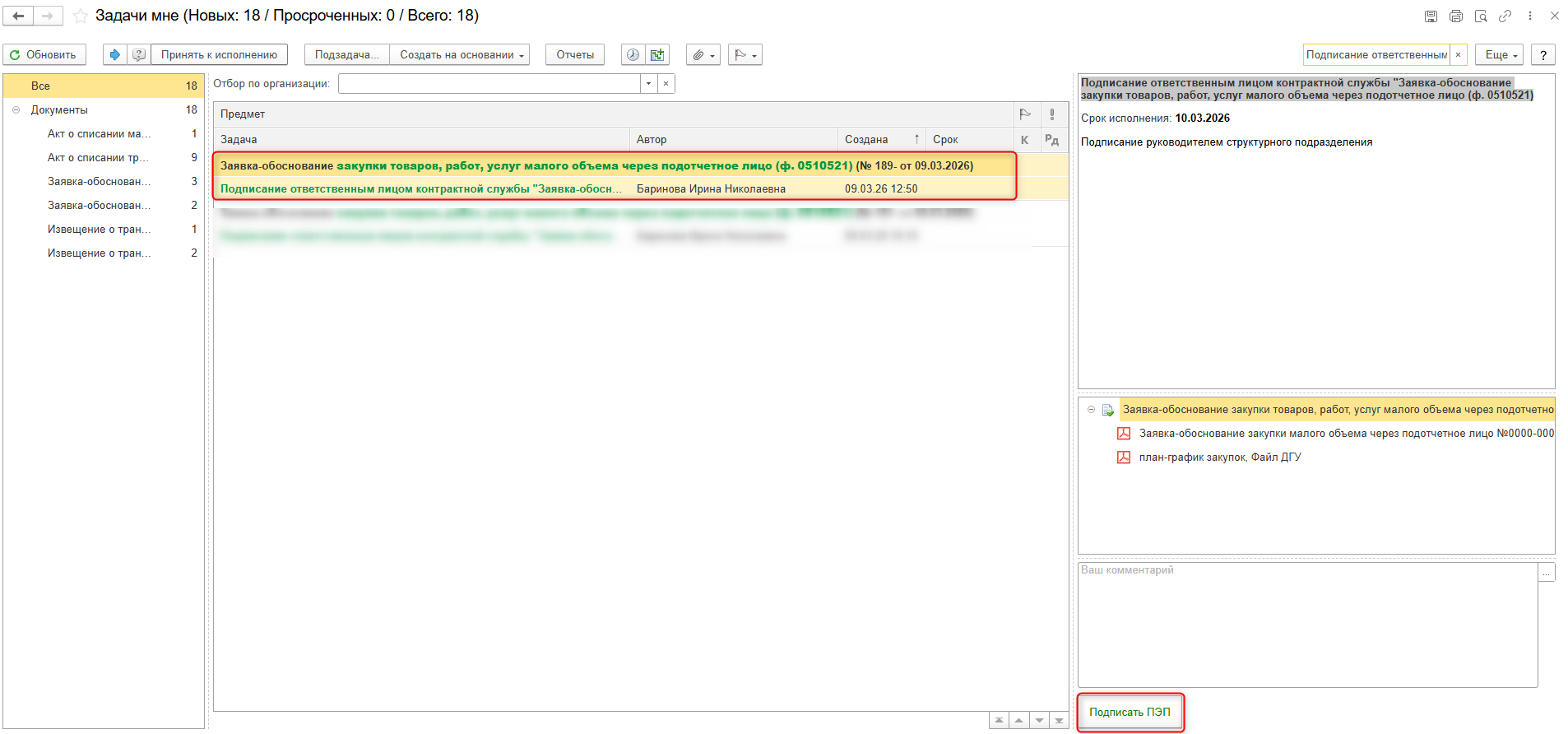

3 ЭТАП ПОДПИСАНИЕ ОТВЕТСТВЕННЫМ ЛИЦОМ ФИНАНСОВО-ЭКОНОМИЧЕСКОГО ПОДРАЗДЕЛЕНИЯ
Продолжение процесса в ДГУ.
  - Выполните авторизацию, используя учетные данные пользователя с ролью «Ответственное лицо финансово-экономического подразделения».
3.2. На начальной странице обновите «Задачи мне» по кнопке «Обновить» (1). В списке задач отобразится задача «Подписание руководителем финансово-экономического подразделения «Заявка-обоснование закупки товаров, работ, услуг малого объема через подотчетное лицо (ф. 0510521) …»». Нажмите на кнопку «Принять к исполнению» (2).
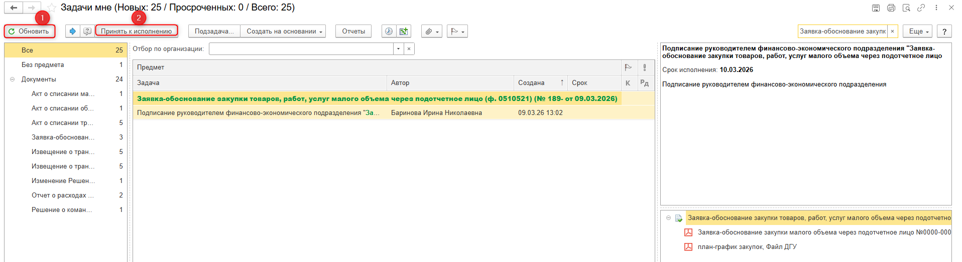
3.3. В предмете задачи «Заявка-обоснование закупки товаров, работ, услуг малого объема через подотчетное лицо (ф. 0510521)» есть возможность открыть pdf-файл «Заявка-обоснование закупки товаров, работ, услуг малого объема через подотчетное лицо (ф. 0510521)» и ознакомиться с данными документа.
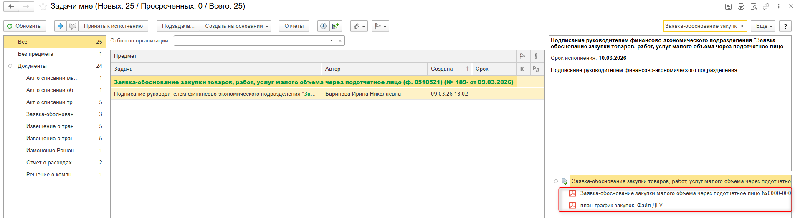
3.4. Откройте предмет задачи и перейдите на закладку «Электронный документ».
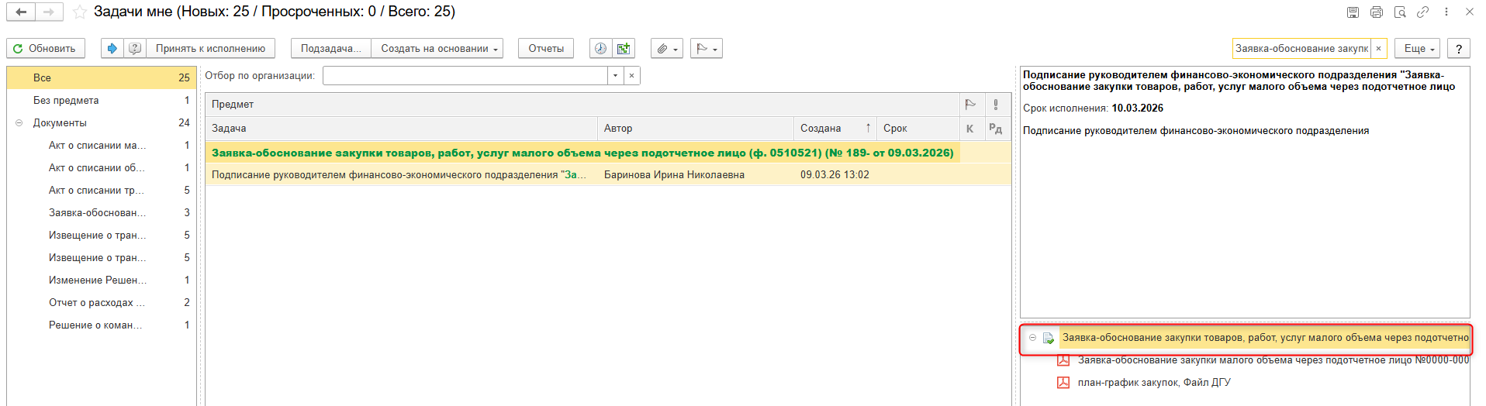
3.5. В шапке документа заполните поле «ИФО» (если учет ведется по ИФО).
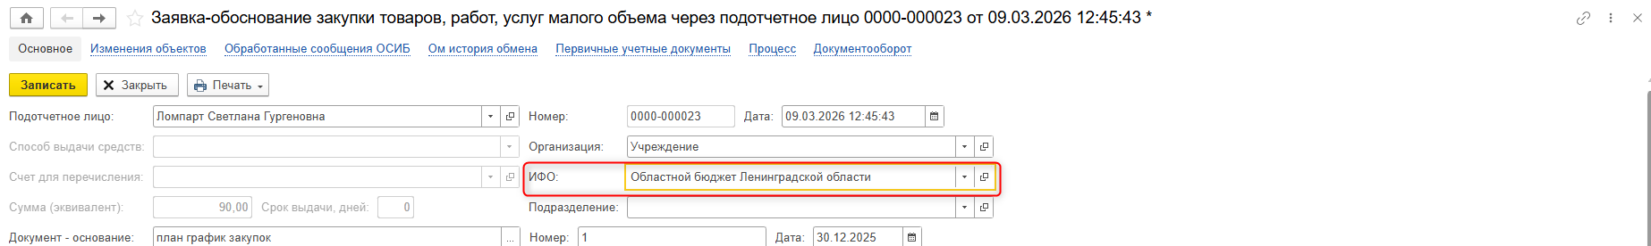
3.6. На закладке «Товары, работы, услуги» заполните поля «КФО», «КПС» и «КЭК».
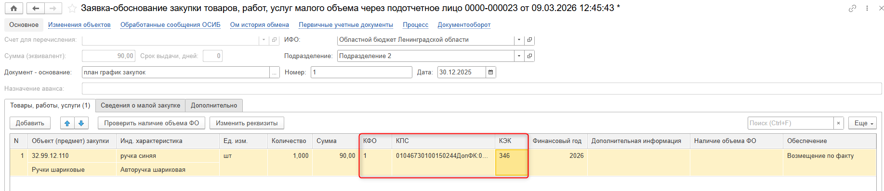
3.7. На закладке «Товары, работы, услуги» заполните поле «Раздел лицевого счета».
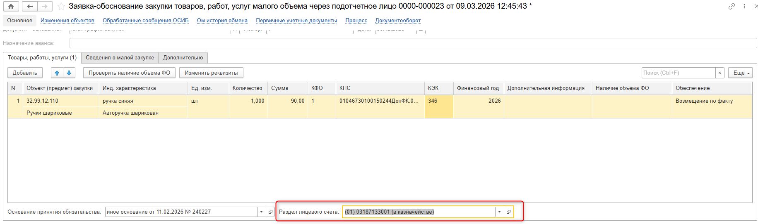
3.8. Нажмите на кнопку «Проверить наличие объема ФО», автоматически в табличной части в графе «Наличие объема ФО» проставится признак наличия объема финансового обеспечения на закупку:
"да" (в случае наличия объема финансового обеспечения на закупку);
"нет, требуется внесение изменения в объем финансового обоснования";
"нет, отказано" (при отказе от осуществления закупки).
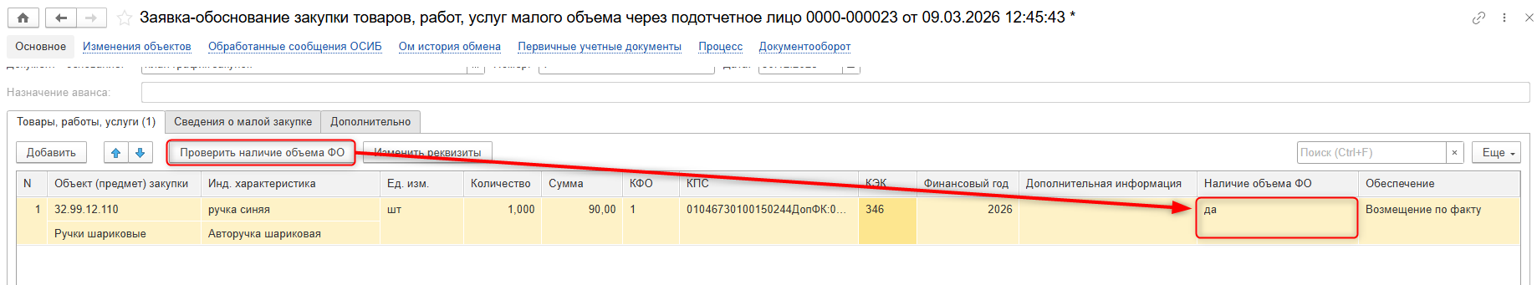
3.9. Нажмите «Записать», «Закрыть». Закройте документ.
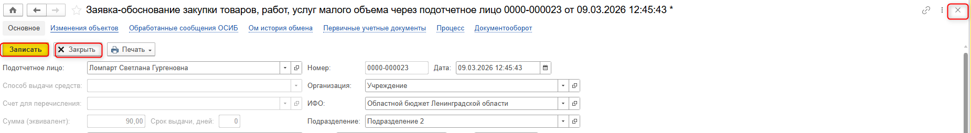

3.10. Нажмите на кнопку «Подписать ПЭП». Появится окно «Подписание документов» нажмите на кнопку «Подписать ПЭП».
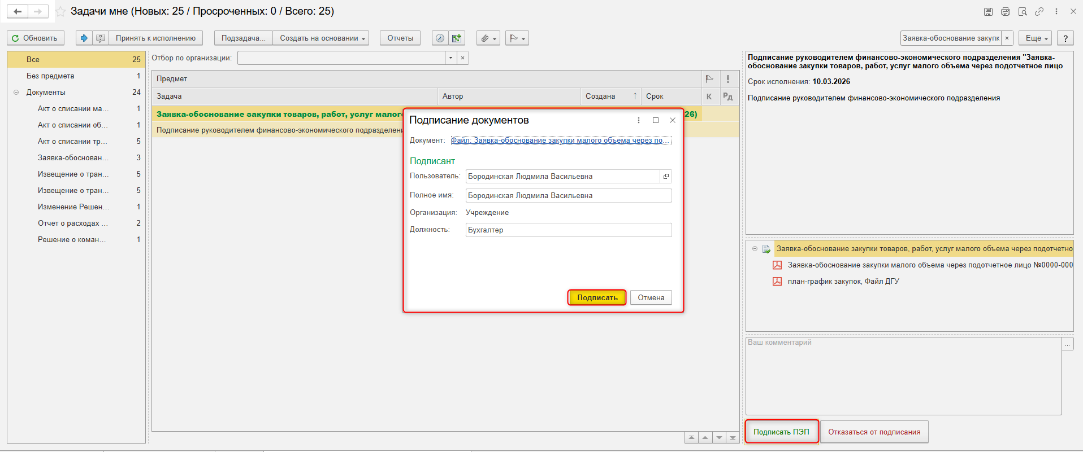
3.11. В случае отказа от подписи нажмите кнопку «Отказаться от подписания», заполнив комментарий. После чего документ направляется в архив. Смена статуса в ПБУУ происходит самостоятельно. Процесс на этом завершен.
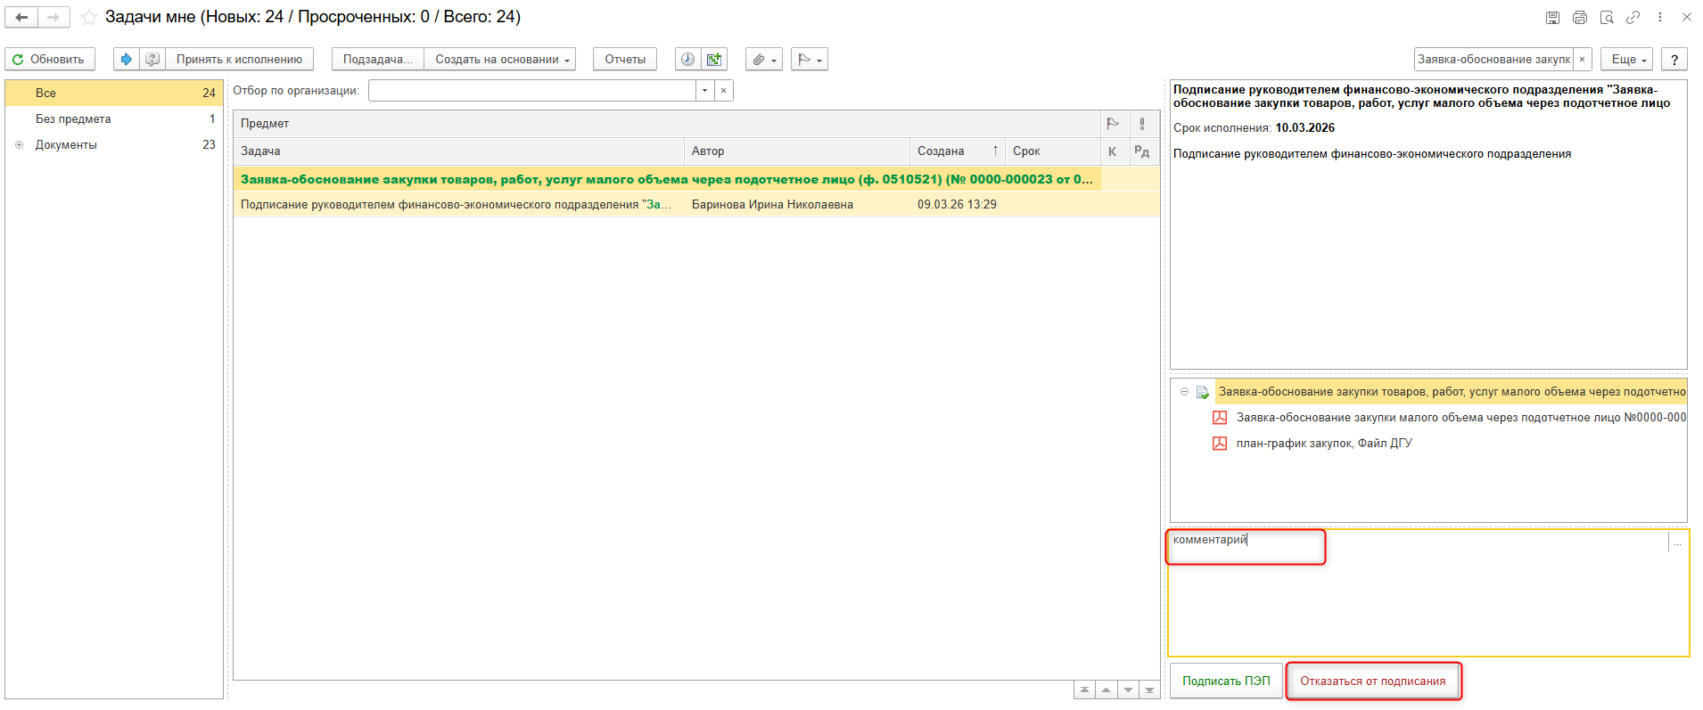

4 ЭТАП НАЗНАЧЕНИЕ ПОДОТЧЕТНОГО ЛИЦА РУКОВОДИТЕЛЕМ ПОДРАЗДЕЛЕНИЯ
Продолжение процесса в ДГУ.
4.1. Выполните авторизацию, используя учетные данные пользователя с ролью «Руководитель структурного подразделения».
4.2. На начальной странице обновите «Задачи мне» по кнопке «Обновить» (1). В списке задач отобразится задача «Назначение подотчетного лица «Заявка-обоснование закупки товаров, работ, услуг малого объема через подотчетное лицо (ф. 0510521) …»». Нажмите на кнопку «Принять к исполнению» (2).
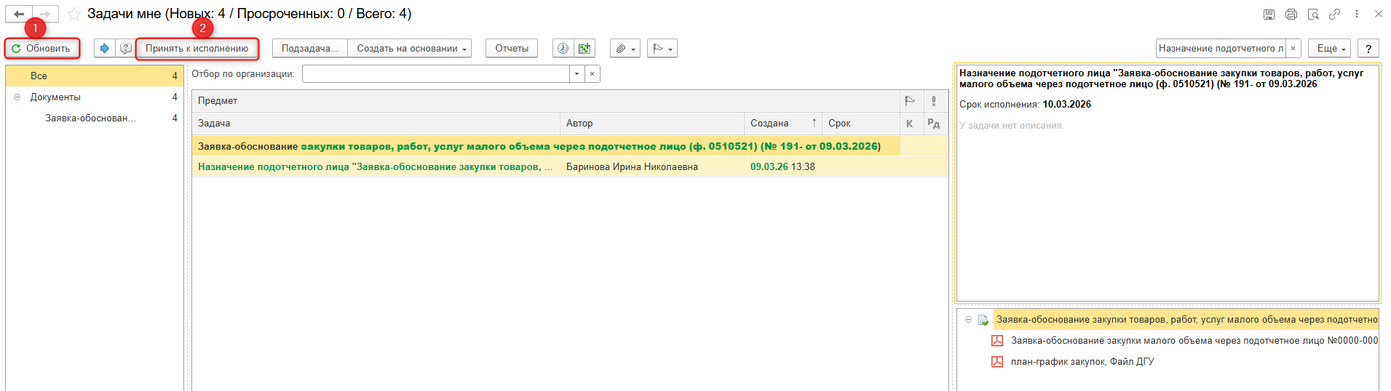
4.3. Откройте предмет задачи и перейдите на закладку «Электронный документ».
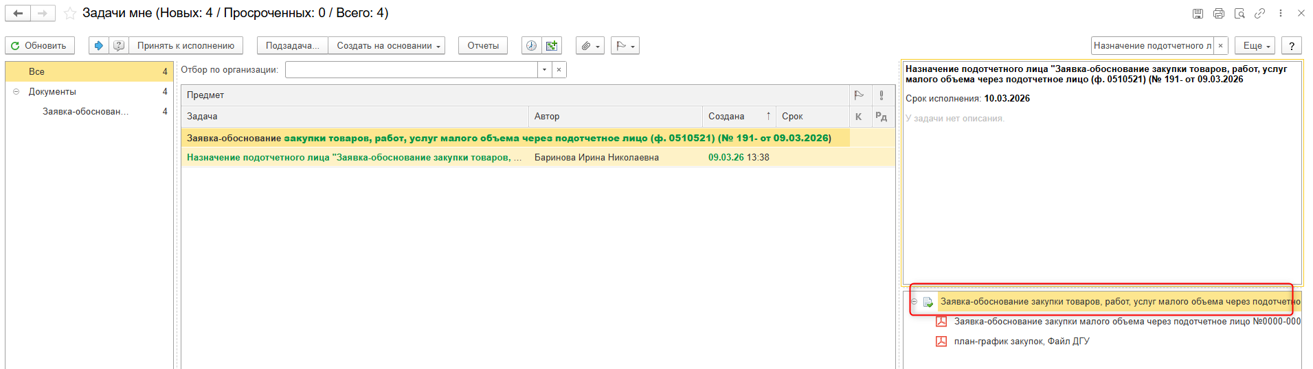
4.4. Назначьте подотчетное лицо
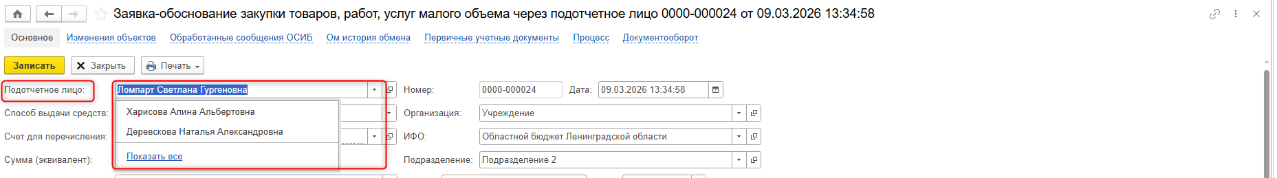
4.5. Нажмите «Записать», «Закрыть». Закройте документ.
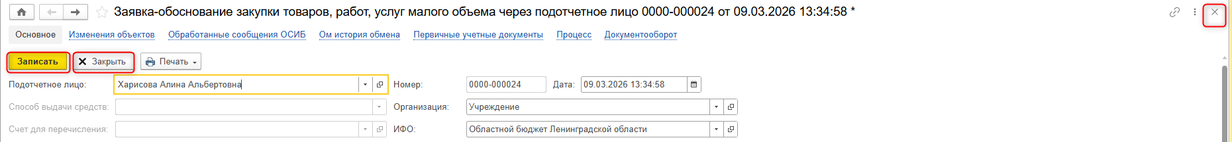
4.6. На первоначальной странице нажмите «Ознакомился».
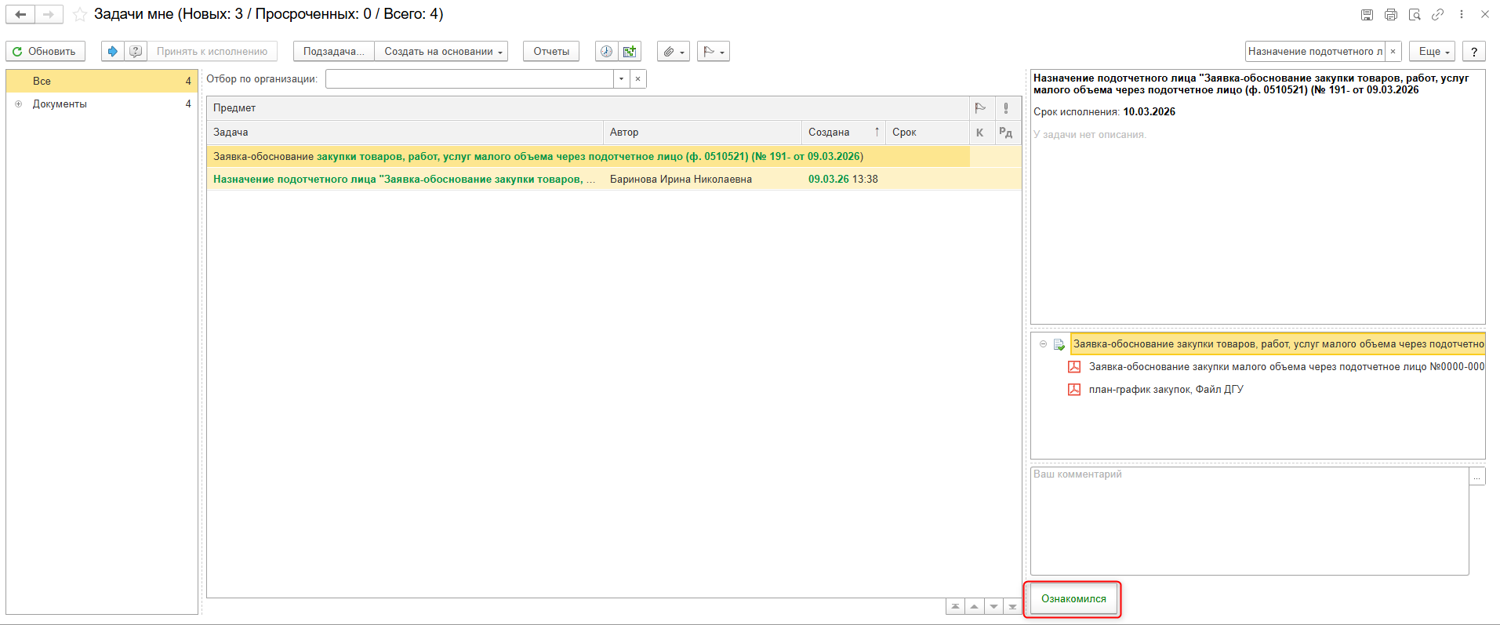

5 ЭТАП ПОДПИСАНИЕ ПОДОТЧЕТНЫМ ЛИЦОМ
Продолжение процесса в ДГУ.
  - Выполните авторизацию, используя учетные данные пользователя с ролью «Подотчетное лицо».
5.2. На начальной странице обновите «Задачи мне» по кнопке «Обновить» (1). В списке задач отобразится задача «Подписание подотчетным лицом «Заявка-обоснование закупки товаров, работ, услуг малого объема через подотчетное лицо (ф. 0510521) …»». Нажмите на кнопку «Принять к исполнению» (2).
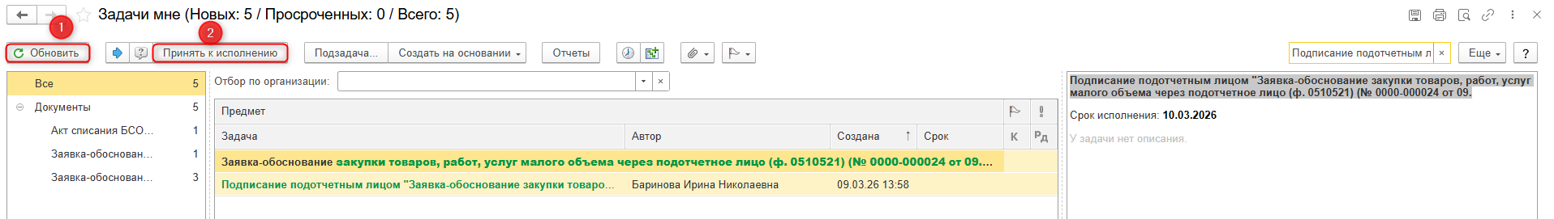
5.3. Откройте предмет задачи и перейдите на закладку «Электронный документ».
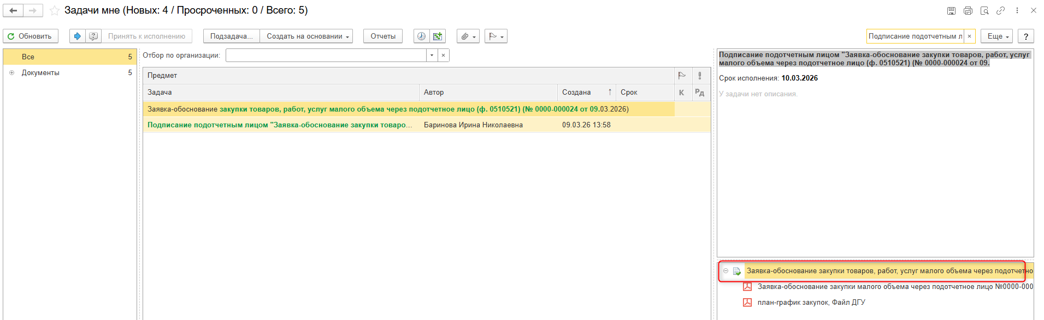
5.4. Заполните строки: «Способ выдачи средств», «Счет для перечисления», «Срок выдачи дней», «Назначение аванса».
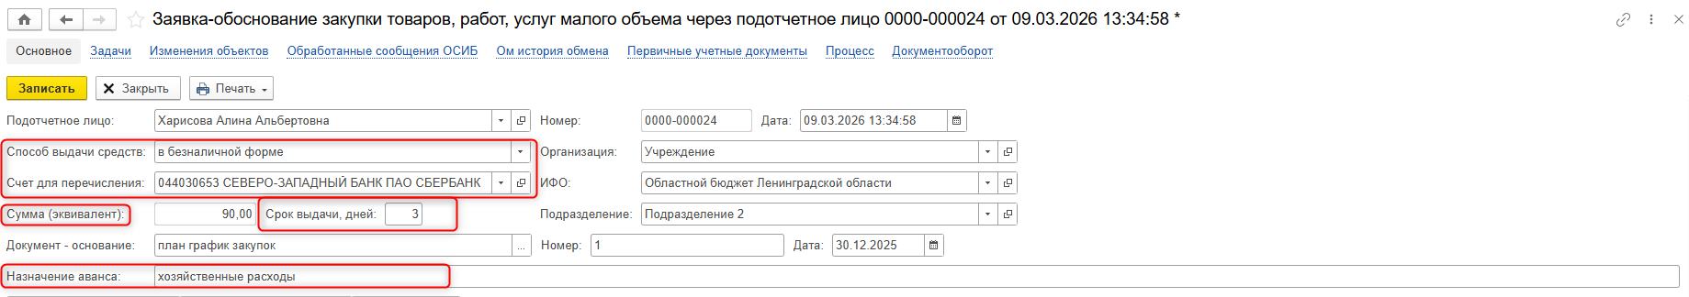
5.5. Нажмите «Записать», «Закрыть». Закройте документ.
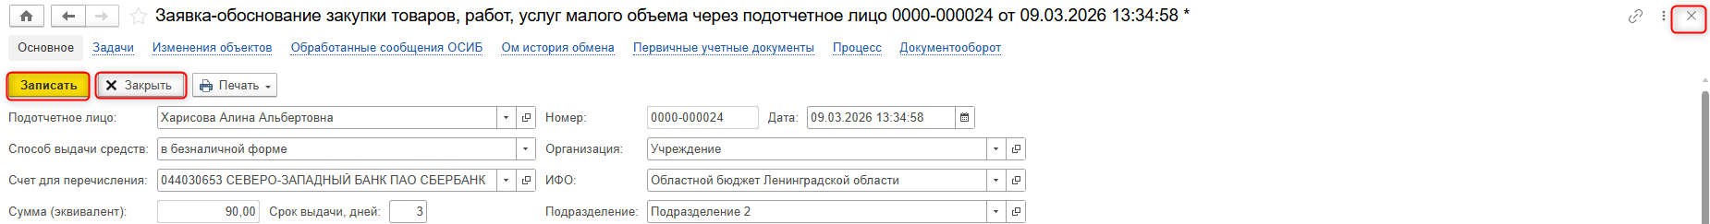
5.6. Нажмите на кнопку «Подписать ПЭП». Появится окно «Подписание документов» нажмите на кнопку «Подписать ПЭП».
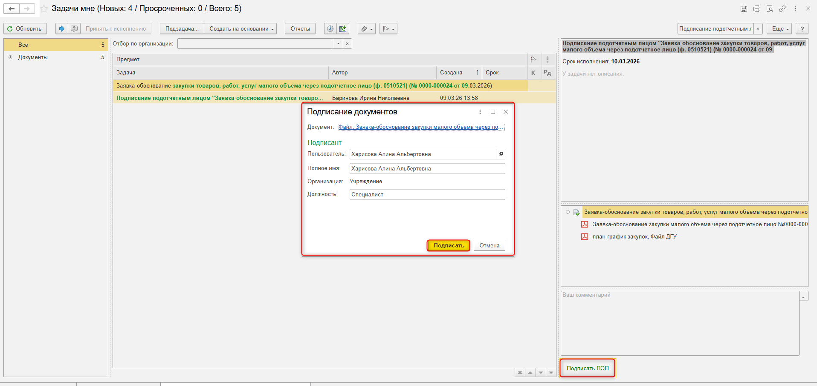

ЭТАП ОЗНАКОМЛЕНИЕ ОТВЕТСТВЕННЫМ ИСПОЛНИТЕЛЕМ С РЕЗУЛЬТАТОМ ПОДПИСАНИЯ
Продолжение процесса в ДГУ.

  - Выполните авторизацию, используя учетные данные пользователя с ролью «Ответственный исполнитель».
  - На начальной странице в разделе «Документооборот: задачи мне» нажмите кнопку «Обновить». В списке задач отобразится задача «Ознакомиться с результатом подписания: «Заявка-обоснование закупки товаров, работ, услуг малого объема через подотчетное лицо (ф. 0510521) ……» – нажмите кнопку «Ознакомился».
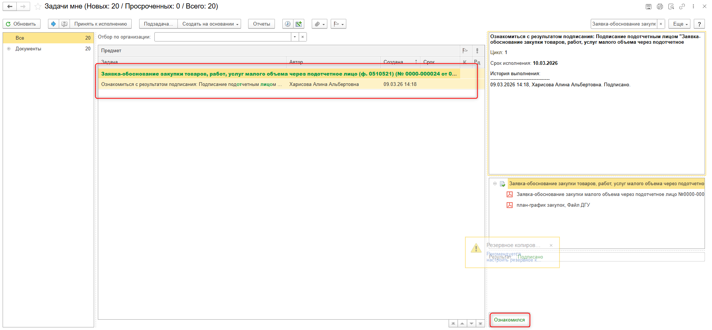

7 ЭТАП ПОДПИСАНИЕ РУКОВОДИТЕЛЕМ СТРУКТУРНОГО ПОДРАЗДЕЛЕНИЯ
Продолжение процесса в ДГУ.
7.1. Выполните авторизацию, используя учетные данные пользователя с ролью «Руководитель структурного подразделения».
7.2. На начальной странице обновите «Задачи мне» по кнопке «Обновить» (1). В списке задач отобразится задача «Подписание руководителем структурного подразделения «Заявка-обоснование закупки товаров, работ, услуг малого объема через подотчетное лицо (ф. 0510521) …»». Нажмите на кнопку «Принять к исполнению» (2).
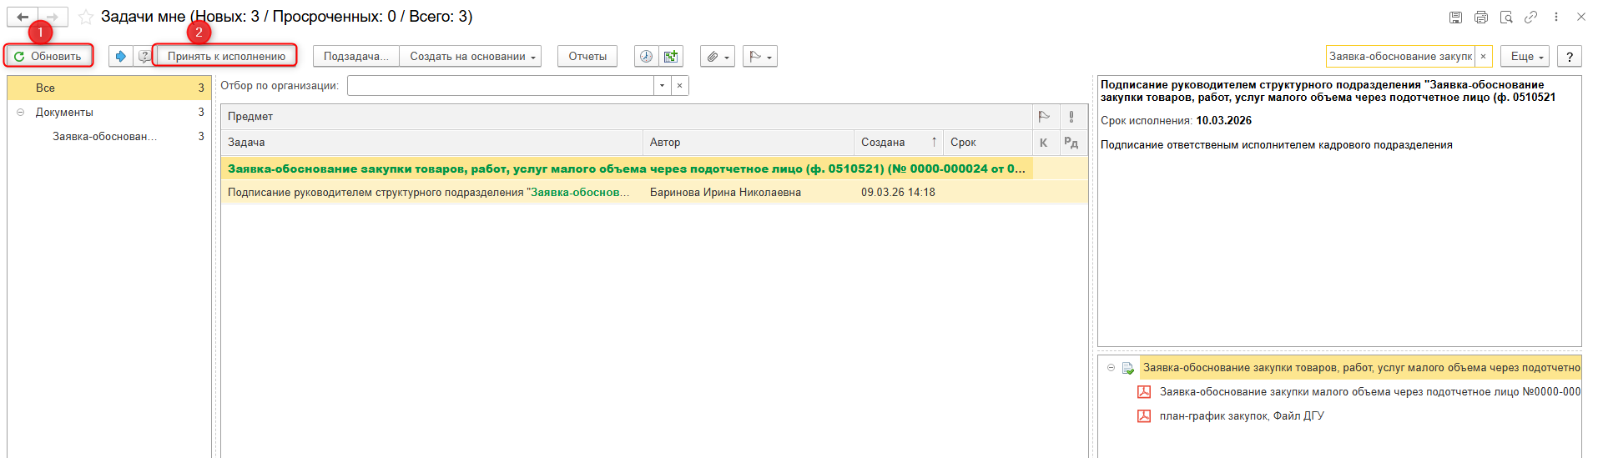
7.3. В предмете задачи «Заявка-обоснование закупки товаров, работ, услуг малого объема через подотчетное лицо (ф. 0510521)» есть возможность открыть pdf-файл «Заявка-обоснование закупки товаров, работ, услуг малого объема через подотчетное лицо (ф. 0510521)» и ознакомиться с данными документа.
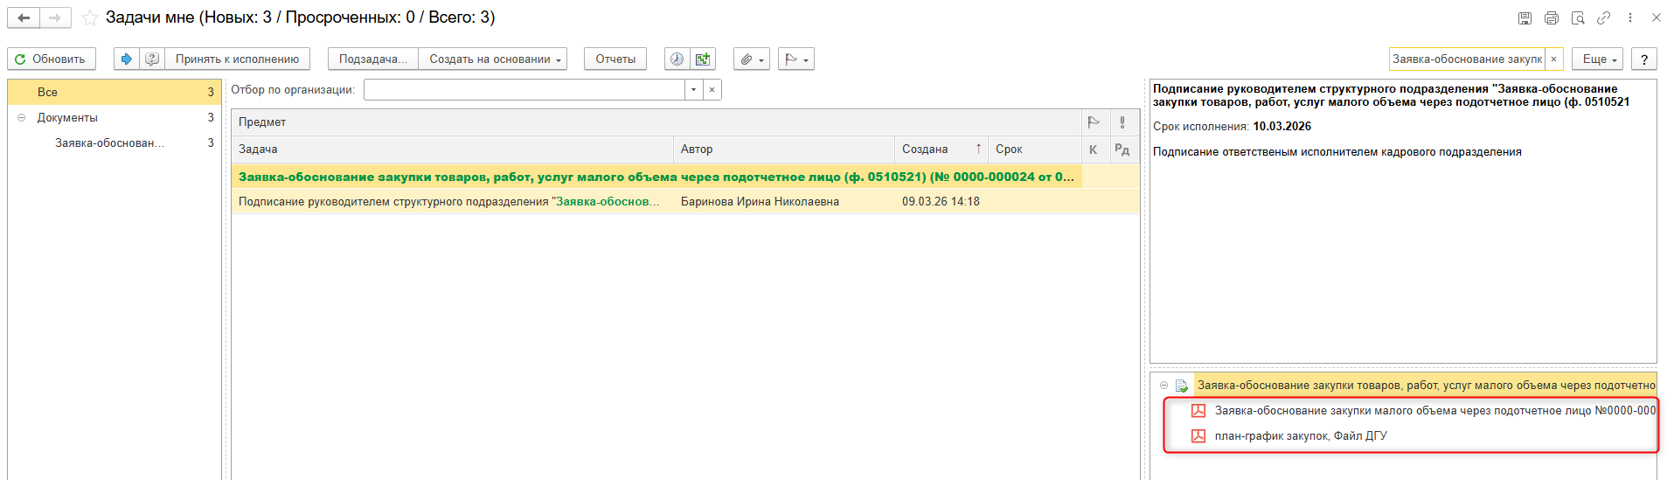
7.4. Нажмите на кнопку «Подписать ПЭП». Появится окно «Подписание документов» нажать на кнопку «Подписать».
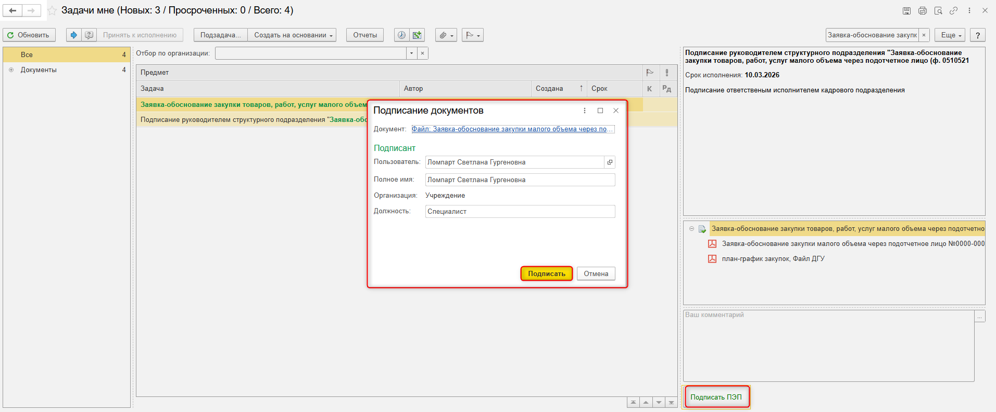

8 ЭТАП ПОДПИСАНИЕ БУХГАЛТЕРОМ
Продолжение процесса в ДГУ.
  - Выполните авторизацию, используя учетные данные пользователя с ролью «Бухгалтер».
8.2. На начальной странице обновите «Задачи мне» по кнопке «Обновить» (1). В списке задач отобразится задача «Подписание ответственным исполнителем бухгалтерской службы «Заявка-обоснование закупки товаров, работ, услуг малого объема через подотчетное лицо (ф. 0510521) …»». Нажмите на кнопку «Принять к исполнению» (2).
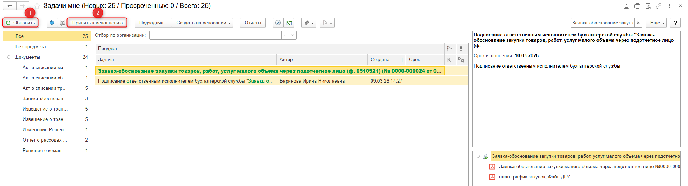
8.3. В предмете задачи «Заявка-обоснование закупки товаров, работ, услуг малого объема через подотчетное лицо (ф. 0510521)» есть возможность открыть pdf-файл «Заявка-обоснование закупки товаров, работ, услуг малого объема через подотчетное лицо (ф. 0510521)» и ознакомиться с данными документа.
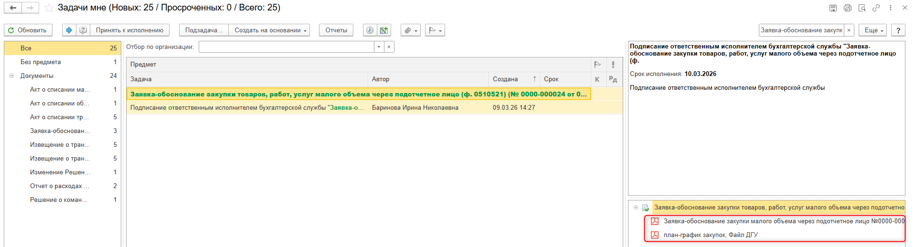
8.4. Откройте предмет задачи и перейдите на закладку «Электронный документ».
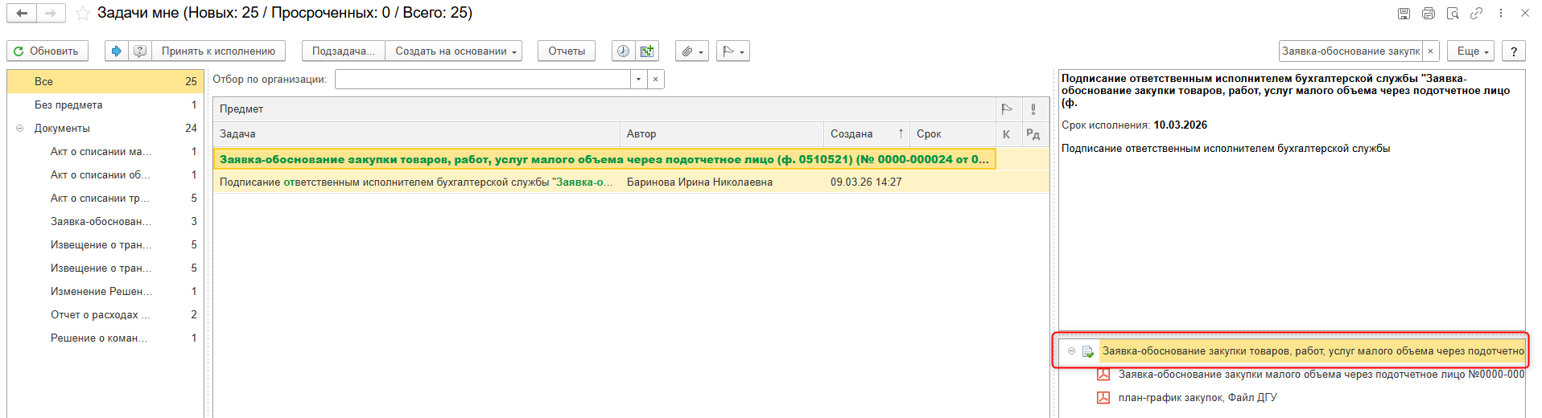
8.5. Проверьте «Задолженность по ранее выданным аванса» по кнопке «Обновить» на закладке «Дополнительно».
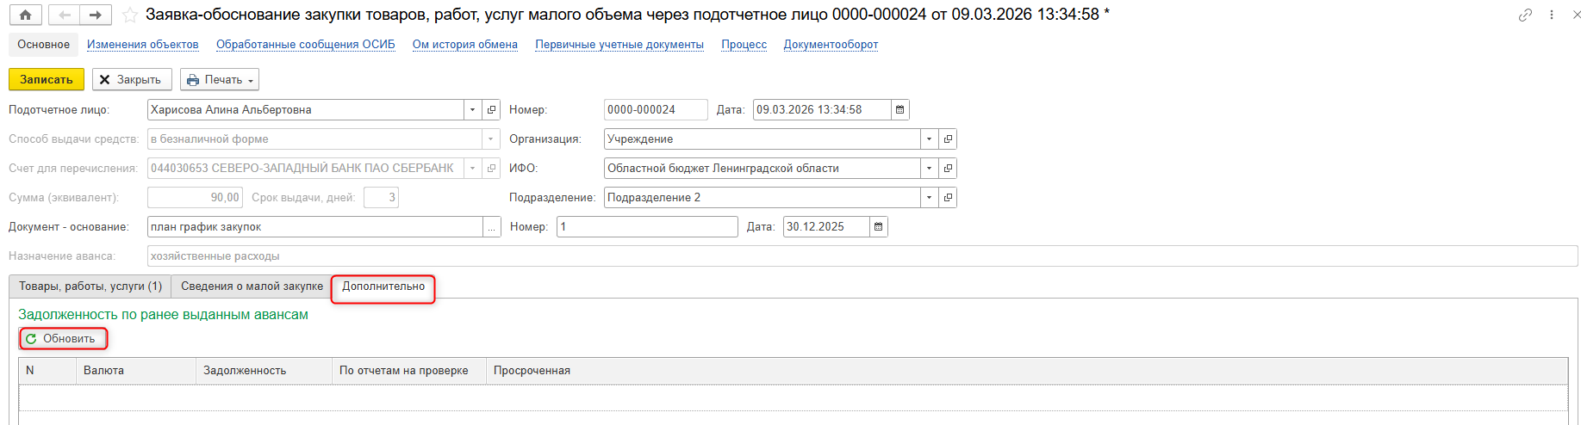
8.6. Нажмите «Записать», «Закрыть». Закройте документ.
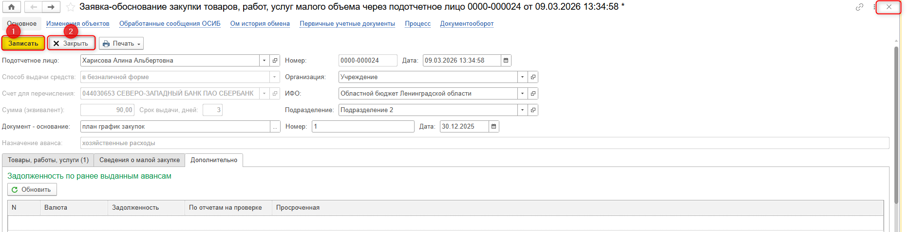

8.7. Нажмите на кнопку «Подписать ПЭП». Появится окно «Подписание документов» нажмите на кнопку «Подписать».
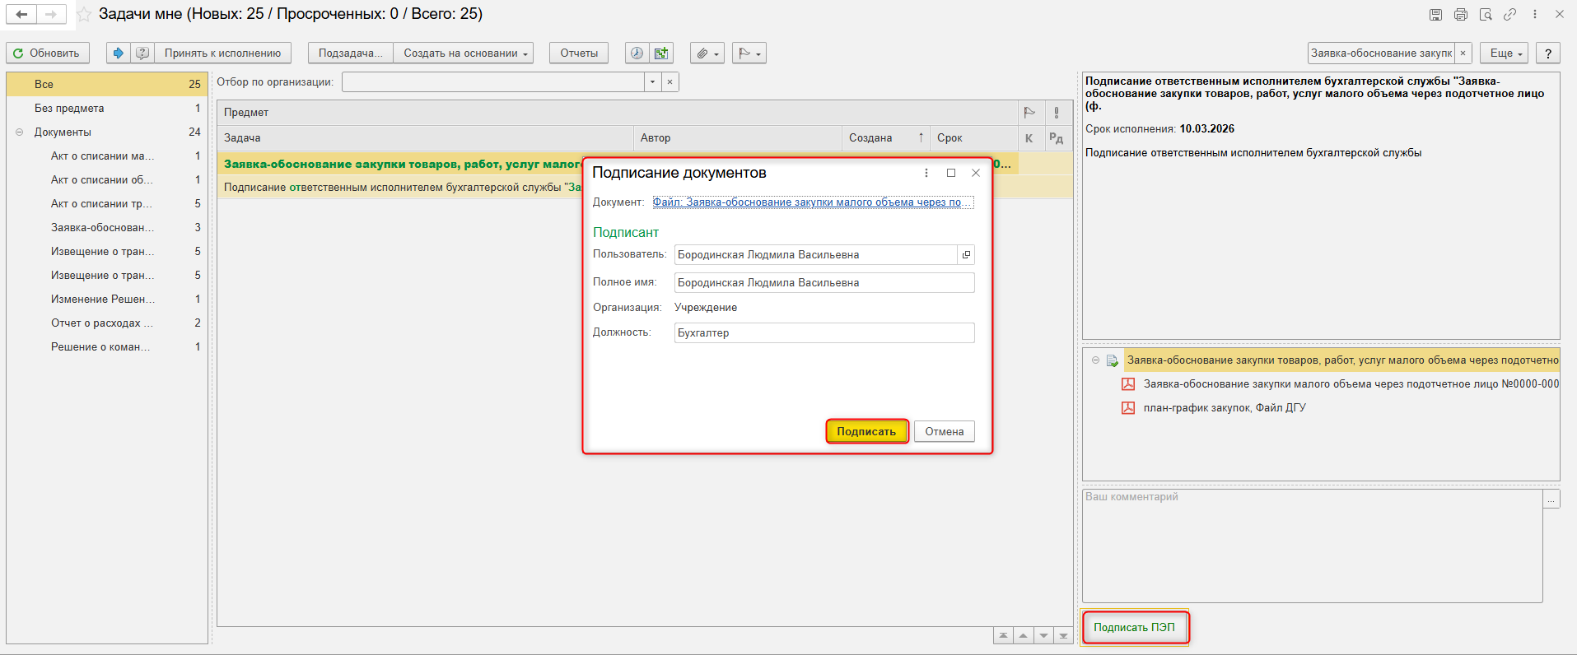

9 ЭТАП ПОДПИСАНИЕ РУКОВОДИТЕЛЕМ УЧРЕЖДЕНИЯ
Продолжение процесса в ДГУ.
  - Выполните авторизацию, используя учетные данные пользователя с ролью «Руководитель».
9.2. На начальной странице обновите «Задачи мне» по кнопке «Обновить» (1). В списке задач отобразится задача «Подписание руководителем «Заявка-обоснование закупки товаров, работ, услуг малого объема через подотчетное лицо (ф. 0510521) …»». Нажмите на кнопку «Принять к исполнению» (2).
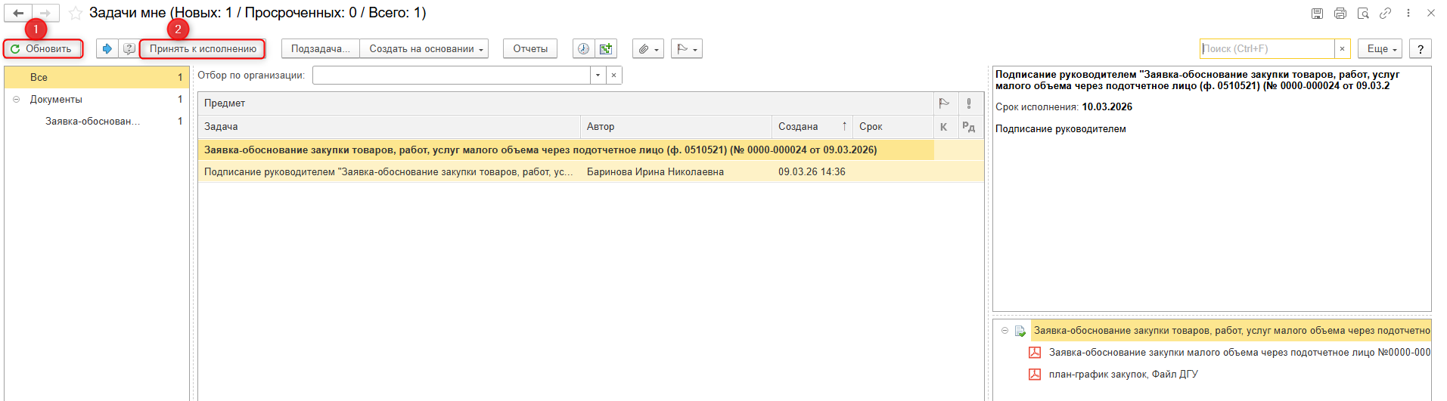
9.3. В предмете задачи «Заявка-обоснование закупки товаров, работ, услуг малого объема через подотчетное лицо (ф. 0510521)» есть возможность открыть pdf-файл «Заявка-обоснование закупки товаров, работ, услуг малого объема через подотчетное лицо (ф. 0510521)» и ознакомиться с данными документа.
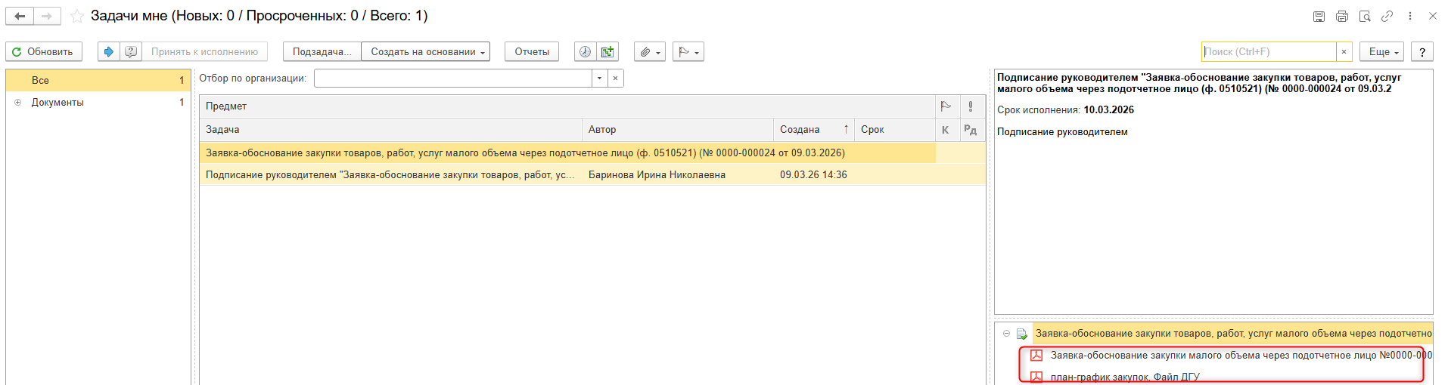
9.4. Нажмите на кнопку «Подписать ЭП». Появится окно «Подпись предмета» нажать на кнопку «Подписать».
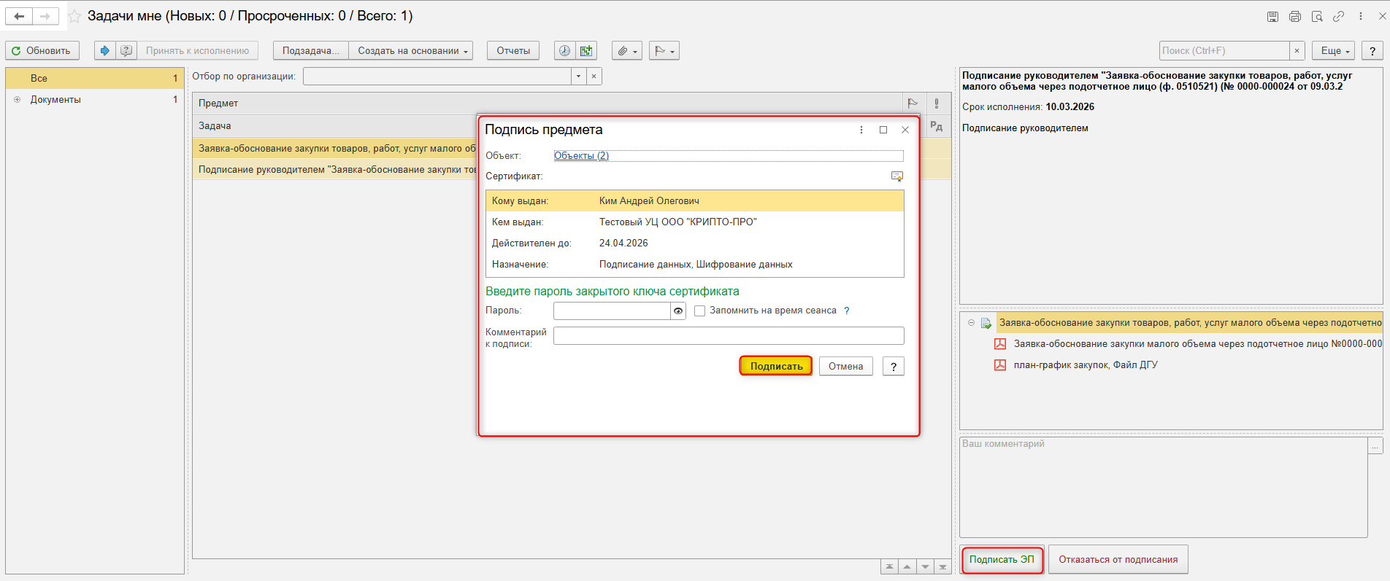
9.5. В случае отказа от подписания документа нажмите на кнопку «Отказаться от подписания», заполнить поле «Комментарий». Документ уйдет на «Аннулирование».
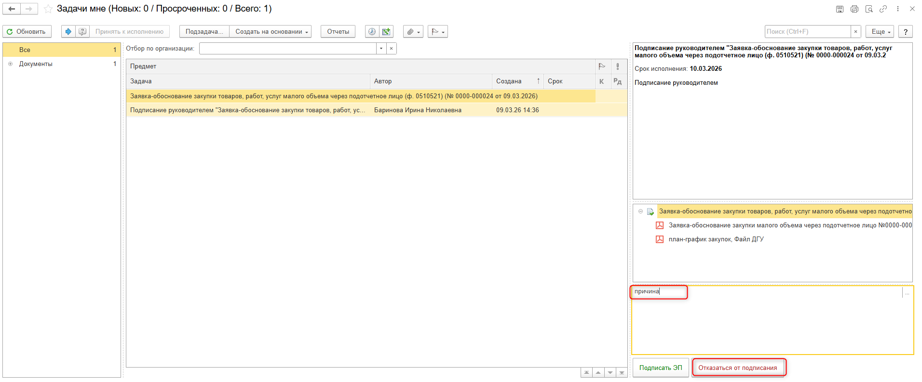

10 ЭТАП ОТРАЖЕНИЕ ДОКУМЕНТА В УЧЕТЕ
Продолжение процесса в ПБУУ
10.1 Выполните авторизацию, используя учетные данные пользователя с ролью «Бухгалтер».
10.2. Перейдите в подсистему «Органайзер», далее «Документооборот: Задачи мне».
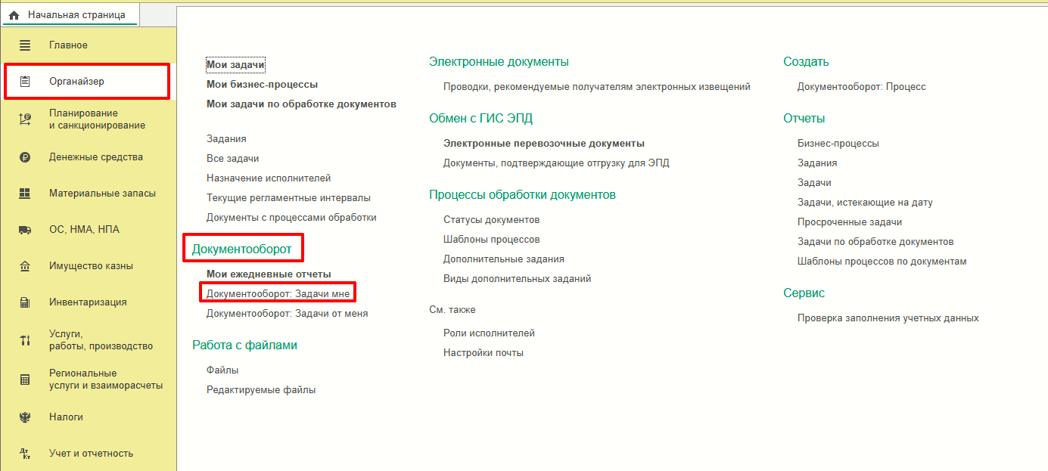10.3. На начальной станице в разделе «Документооборот: задачи мне» нажмите кнопку «Обновить» (1). В списке задач отобразится задача «Отражение в учете «Заявка-обоснование закупки товаров, работ, услуг малого объема через подотчетное лицо (ф. 0510521) …»». Выделите задачу «Отражение в учете «Заявка-обоснование закупки товаров, работ, услуг малого объема через подотчетное лицо (ф. 0510521) …»» и нажмите на кнопку «Принять к исполнению» (2).
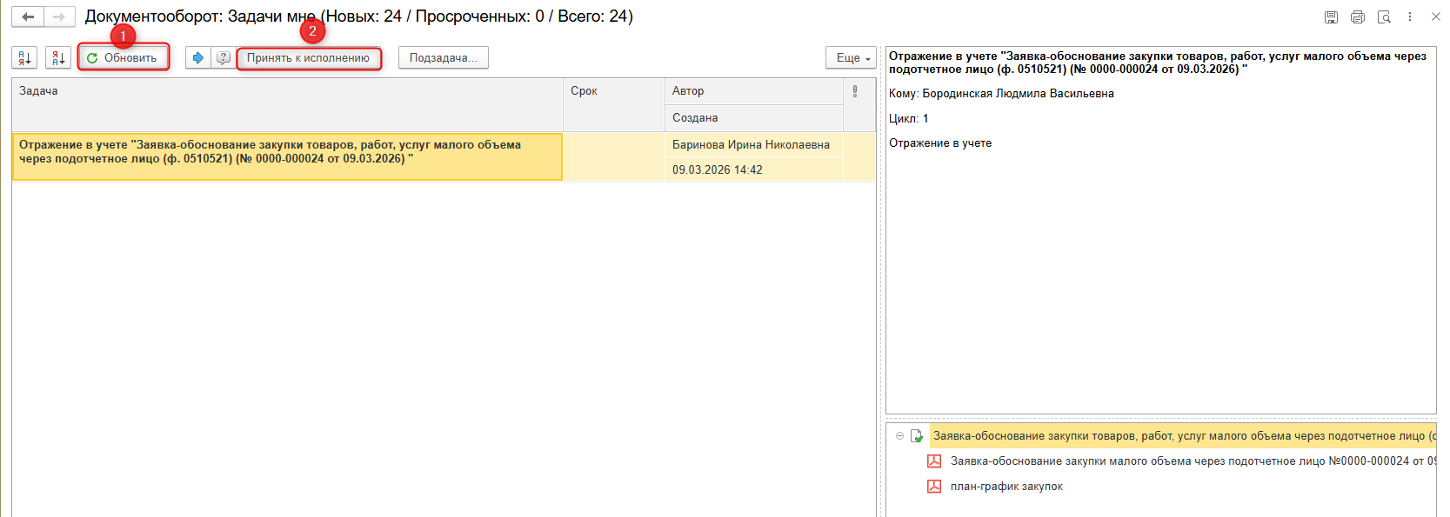
10.3. Откройте предмет задачи «Заявка-обоснование закупки товаров, работ, услуг малого объема через подотчетное лицо (ф. 0510521)».
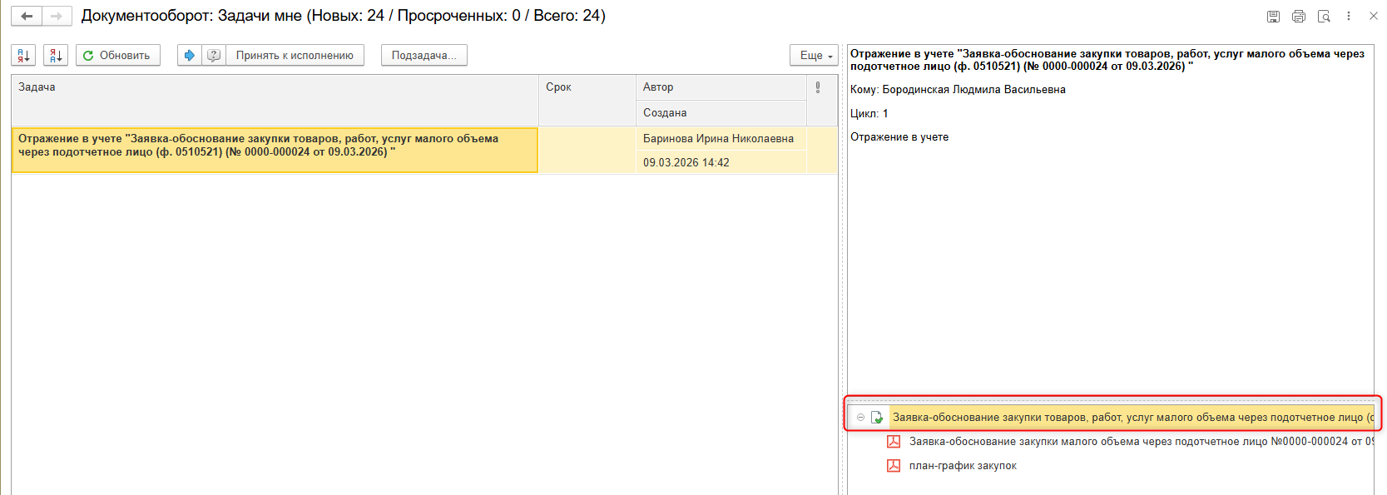
10.4. Перейдите в связанный документ (гиперссылка «Связан с»).
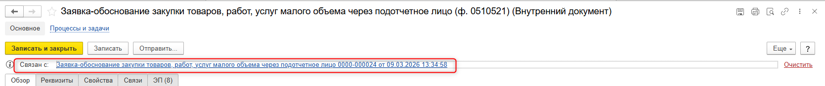
10.5. Заполните закладку «Бухгалтерская операция».
Реквизит «Типовая операция» имеет по умолчанию значение «Принятие обязательств по выплате подотчетному лицу». Реквизиты типовой операции:
- «Принять (бюджетные) обязательства» – если флаг установлен, то при проведении будут приняты обязательства. Флаг следует установить, если учреждение не является получателем бюджетных средств и не формирует бюджетные обязательства в АЦК-Финансы. Для получателей бюджетных средств проводки по принятию бюджетных обязательств, включая аналитику номер бюджетного обязательства, будут сформированы после загрузки из АЦК-Финансы бюджетного обязательства по договору (контракту) с поставщиком.
- «Бюджетные данные без детализации по КОСГУ» – если флаг установлен, то в проводке принятия обязательств по стороне дебета будет установлено КОСГУ 000.
Если выплата средств подотчетному лицу будет осуществляться авансом, то в случае выбора типовой операции «Принятие обязательств по выплате подотчетному лицу» при отражении в учете документа «Заявка-обоснование закупки товаров, работ, услуг малого объема через подотчетное лицо (ф. 0510521)» также будут сформированы проводки по денежным обязательствам. Для получателей бюджетных средств проводки по денежным обязательствам будут сформированы при загрузке и обработке выписки из АЦК-финансы отдельной бухгалтерской операцией либо документом «Кассовое выбытие».
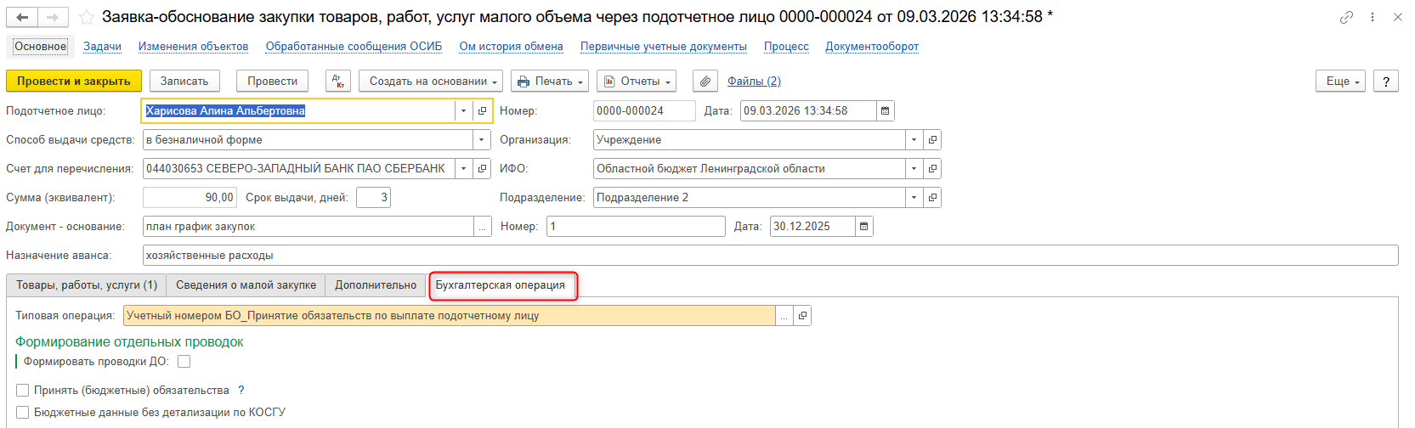
10.6. На панели навигации нажмите на кнопку «Отразить в учете». Откроется окно «Выполнение действия возможно после проведения документа. Документ будет проведен». Нажать на кнопку «ОК».
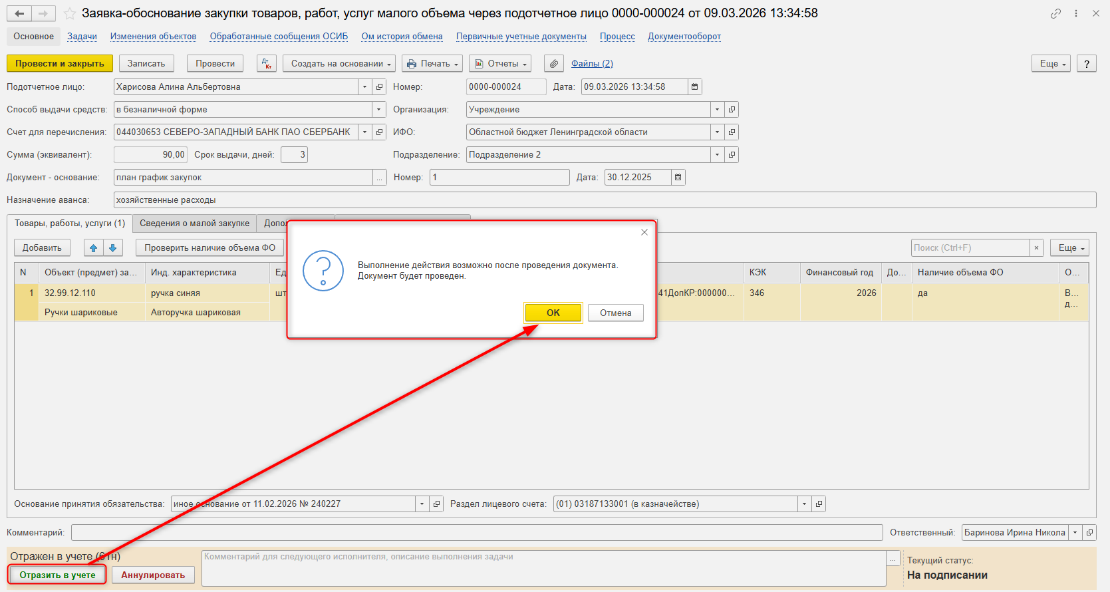
10.7. Закройте документ. Закройте предмет задачи и вернитесь на начальную страницу и нажмите на кнопку «Исполнено».
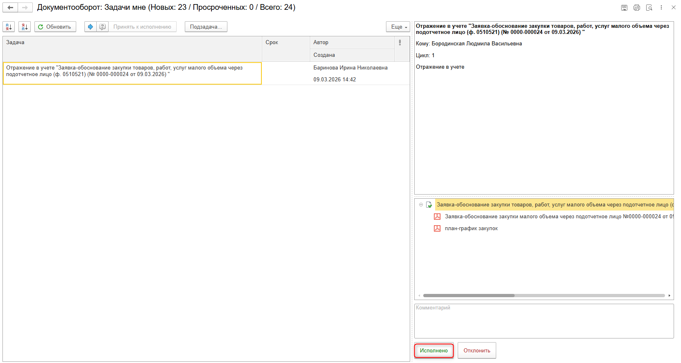

11 ЭТАП ОЗНАКОМЛЕНИЕ ОТВЕТСТВЕННЫМ ИСПОЛНИТЕЛЕМ С РЕЗУЛЬТАТОМ ИСПОЛНЕНИЯ ЗАДАЧИ

Продолжение процесса в ДГУ.

11.1 Выполните авторизацию, используя учетные данные пользователя с ролью «Ответственный исполнитель».
11.2. Перейдите в задачу о результате завершения процесса «Ознакомиться с результатом исполнения «Заявка-обоснование закупки товаров, работ, услуг малого объема через подотчетное лицо (ф. 0510521) …»». Нажмите на кнопку «Завершить исполнение».
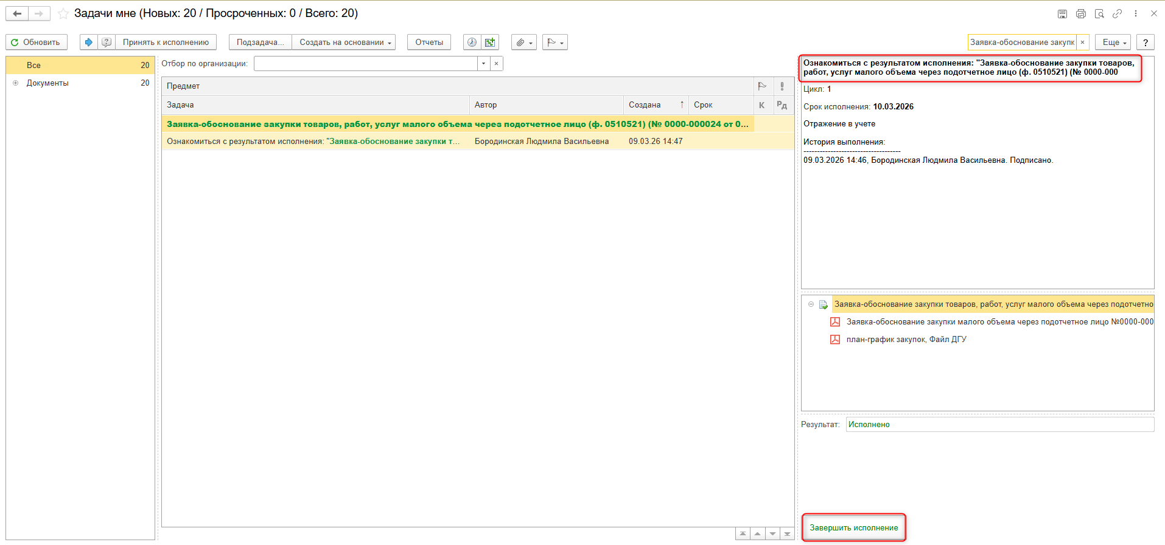

Приложения
Формирование пакета с данными для файловой выгрузки Заявки на оплату расходов в подсистему исполнения бюджета
На основании документа «Решение о командировании» / «Отчет подотчетного лица» / «Заявка-обоснование закупки малого объема» может быть сформирован документ «Заявка на кассовый расход», который предварительно будет заполнен основным набором данных (рис. 1).
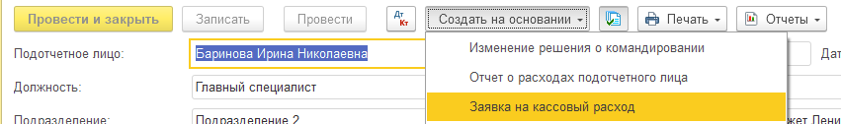
Рисунок 1
Данные необходимо проверить и при необходимости уточнить для осуществления корректной выгрузки.
Общее правило для всех документов – выгрузке подлежат только документы на статусе «Подготовлен», иные документы в дальнейшем не отобразятся в списке к выгрузке в помощнике ОСИБ.
Шапка документа – вся полностью является обязательной для заполнения;
На закладке «Заявка» обязательными реквизитами являются (рис. 2):
Реквизит «Сумма» (может быть сформирована из сведений в табличной части «Расшифровка платежа» (сумма «Распределено» должна быть равна сумме, указанной в этом реквизите). Кнопка с синей стрелкой помогает перенести сумму из расшифровки;
Реквизит «Назначение платежа»;
Реквизит «Очередность платежа» (значение по умолчанию «5»);
Реквизит «Вид банковской операции» необходимо выбирать «Платежное поручение».
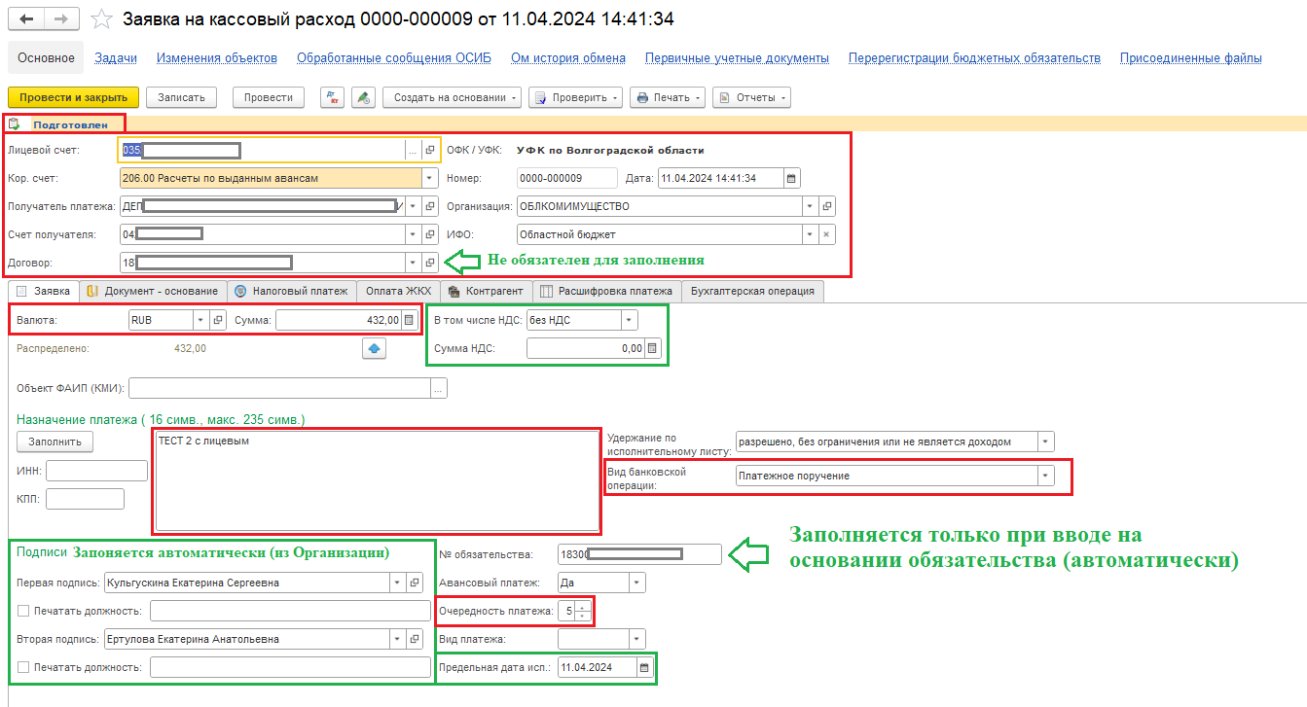
Рисунок 2
Данные об НДС (ставка и сумма НДС) заполняются при необходимости. Группа полей «Подписи» формируются из списка ответственных лиц на дату формирования заявки, которые заданы как ответственные лица в текущей организации.
- Закладка «Документ-основание» должен быть заполнен одной строкой и содержать следующие обязательные сведения, которые необходимо проверить (рис. 3):
  - Вид документа;
  - Номер документа;
  - Дата документа;
  - Предмет документа – основания.
Реквизиты «Вид реестра», «Номер реестровой записи», «Идентификатор документа» не заполняются
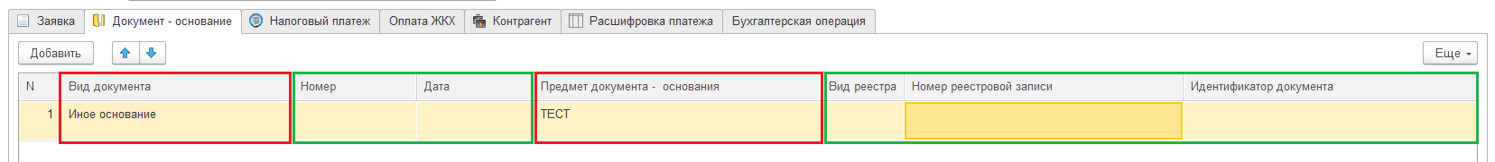
Рисунок 3
Важно! Если в шапке документа заполнить реквизит «Договор», который содержит в себе эти сведения, то заполнение данных на этой закладке не потребуется (рис. 4).
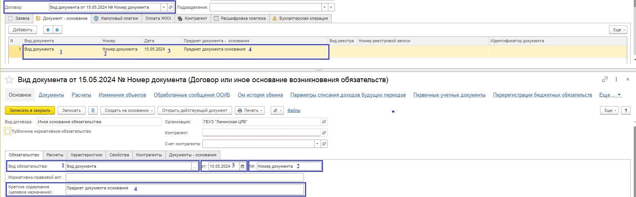
Рисунок 4
- Закладка «Налоговый платеж» не заполняется;
- Закладка «Оплата ЖКХ» не заполняется;
- Закладка «Контрагент» не требует заполнения, заполняется автоматически при выборе в шапке документа значений реквизитов «Контрагент» и «Счет получателя.
- Закладка «Расшифровка платежа» должна быть заполнена автоматически рядом обязательных реквизитов, которые необходимо проверить:
  - КФО;
  - КБК;
  - КОСГУ;
  - Сумма;
Закладка «Бухгалтерская операция» не заполняется.
Следующим этапом необходимо сформировать пакет для выгрузки документа «Заявка на оплату расходов» в подсистему исполнения бюджета. В разделе «Обмен с системами исполнения бюджета» необходимо открыть помощник обмена с системами исполнения бюджета (рис. 5).
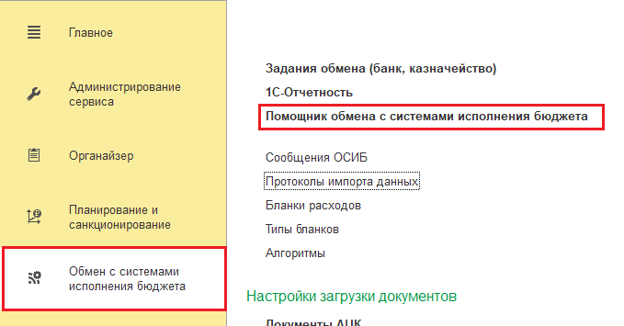
Рисунок 5
В открывшемся окне необходимо перейти на закладку «Отправка документов» в поле «Период документов» нажать на кнопку «Выбрать» и указать необходимый период для документа (определяется датой документа «Решение о командировании»).

После выбора периода, необходимо нажать на кнопку выбрать, после чего окно выбора периода закроется. Для получения списка доступных к выгрузке документов необходимо нажать на кнопку «Обновить всё» (рис. 6).
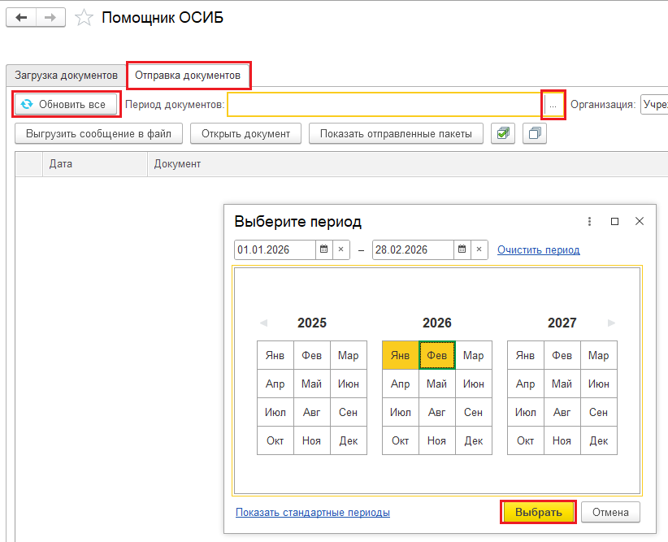
Рисунок 6

Доступные для выгрузки файлы отобразятся в списке. Для выгрузки необходимых документов требуется выбрать их, установив флаг напротив документа, который необходимо выгрузить и нажать на кнопку «Выгрузить сообщение в файл» и выбрать каталог для выгрузки (рис. 7). Выгрузка доступна как для одного, так и для нескольких документов. При такой выгрузке будет сформировано несколько файлов.
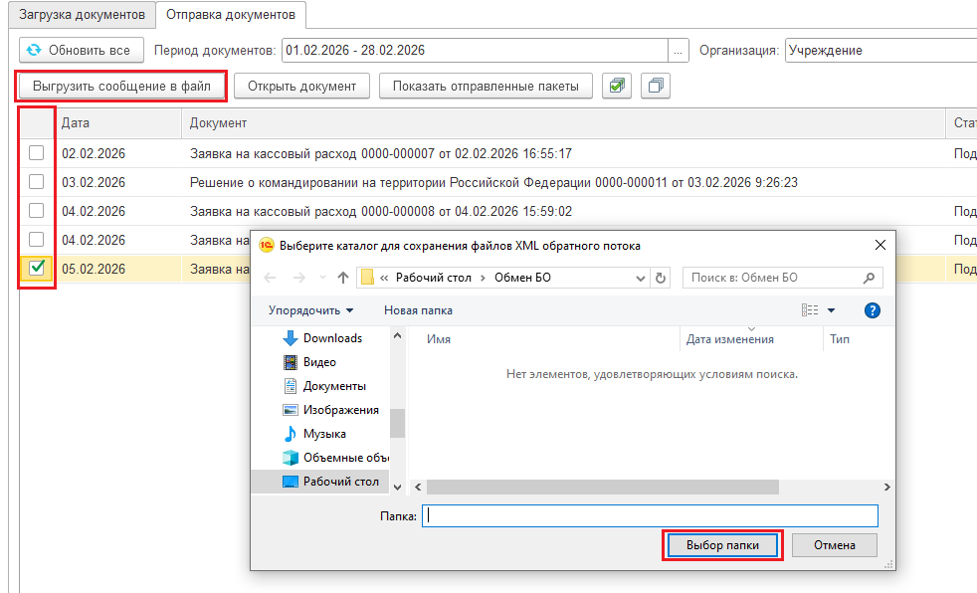
Рисунок 7
После формирования файлов, их необходимо будет загрузить в подсистему исполнения бюджета.

